EREĞLİ

TİCARET VE SANAYİ ODASI

2017 YILI

FAALİYET RAPORU

Hazırlayan: Ereğli Ticaret ve Sanayi Odası

EREĞLİ
İçindekiler
SUNUŞ
YÖNETİM KURULU BAŞKANIMIZ ENVER BOZKURT
DEĞERLİ ÜYELERİMİZ,
2017 YILI EREĞLİ TİCARET VE SANAYİ ODASI YÖNETİM KURULU
2017 YILI EREĞLİ TİCARET VE SANAYİ ODASI MECLİS ÜYELERİMİZ
2017 YILI EREĞLİ TİCARET VE SANAYİ ODASI MECLİS ÜYELERİMİZ
ODA PERSONELİMİZ
VİZYONUMUZ
MİSYONUMUZ
KALİTE ve ŞİKAYET POLİTİKAMIZ
BELGELERİMİZ
MALİ RAPORU
DIŞ TİCARET
PERSONEL TOPLANTILARI
2017 YILINDA ODAMIZA YAPILAN ZİYARETLER
BASINDA BİZ

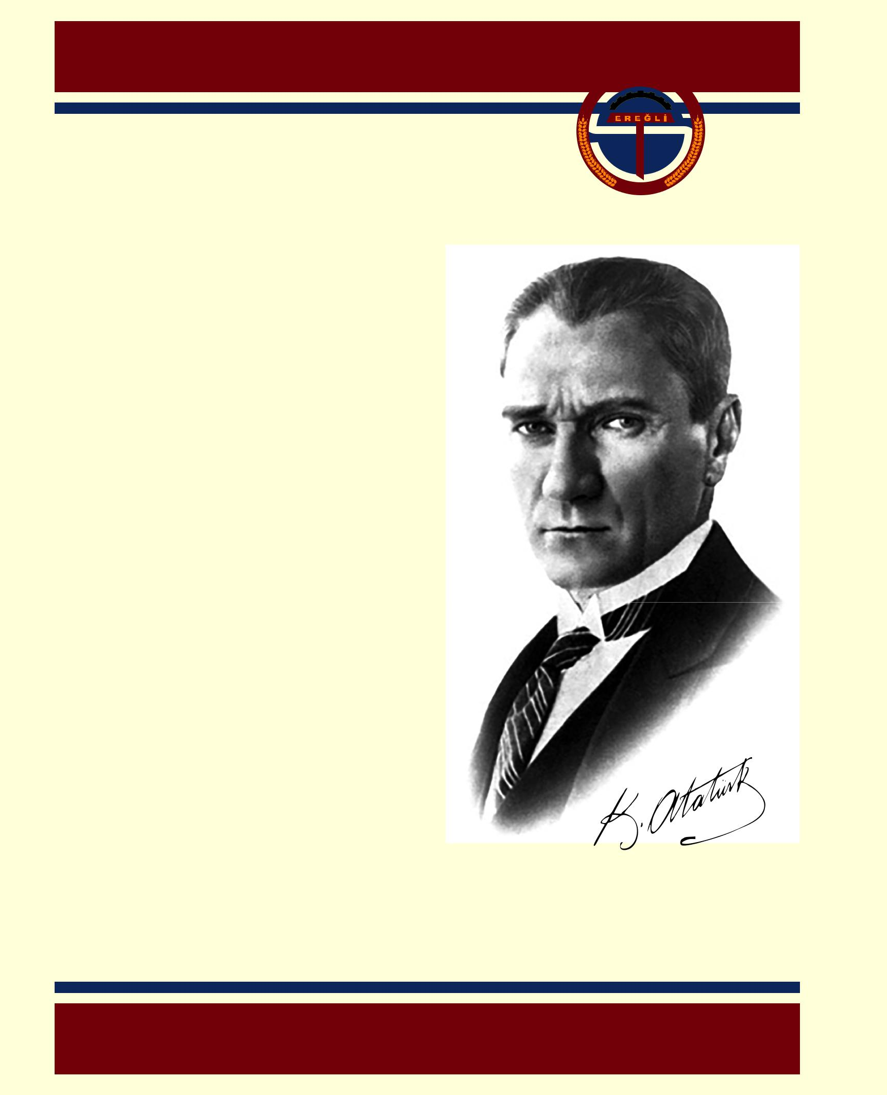
EREĞLİ TİCARET VE SANAYİ ODASI

Tüccar, milletin emeğini

ve üretimini kuvvetlendirmek için eline ve zekâsına emniyet
edilen ve bu emniyete
liyâkat göstermesi

gereken adamdır. "

Mustafa Kemal ATATÜRK

1923

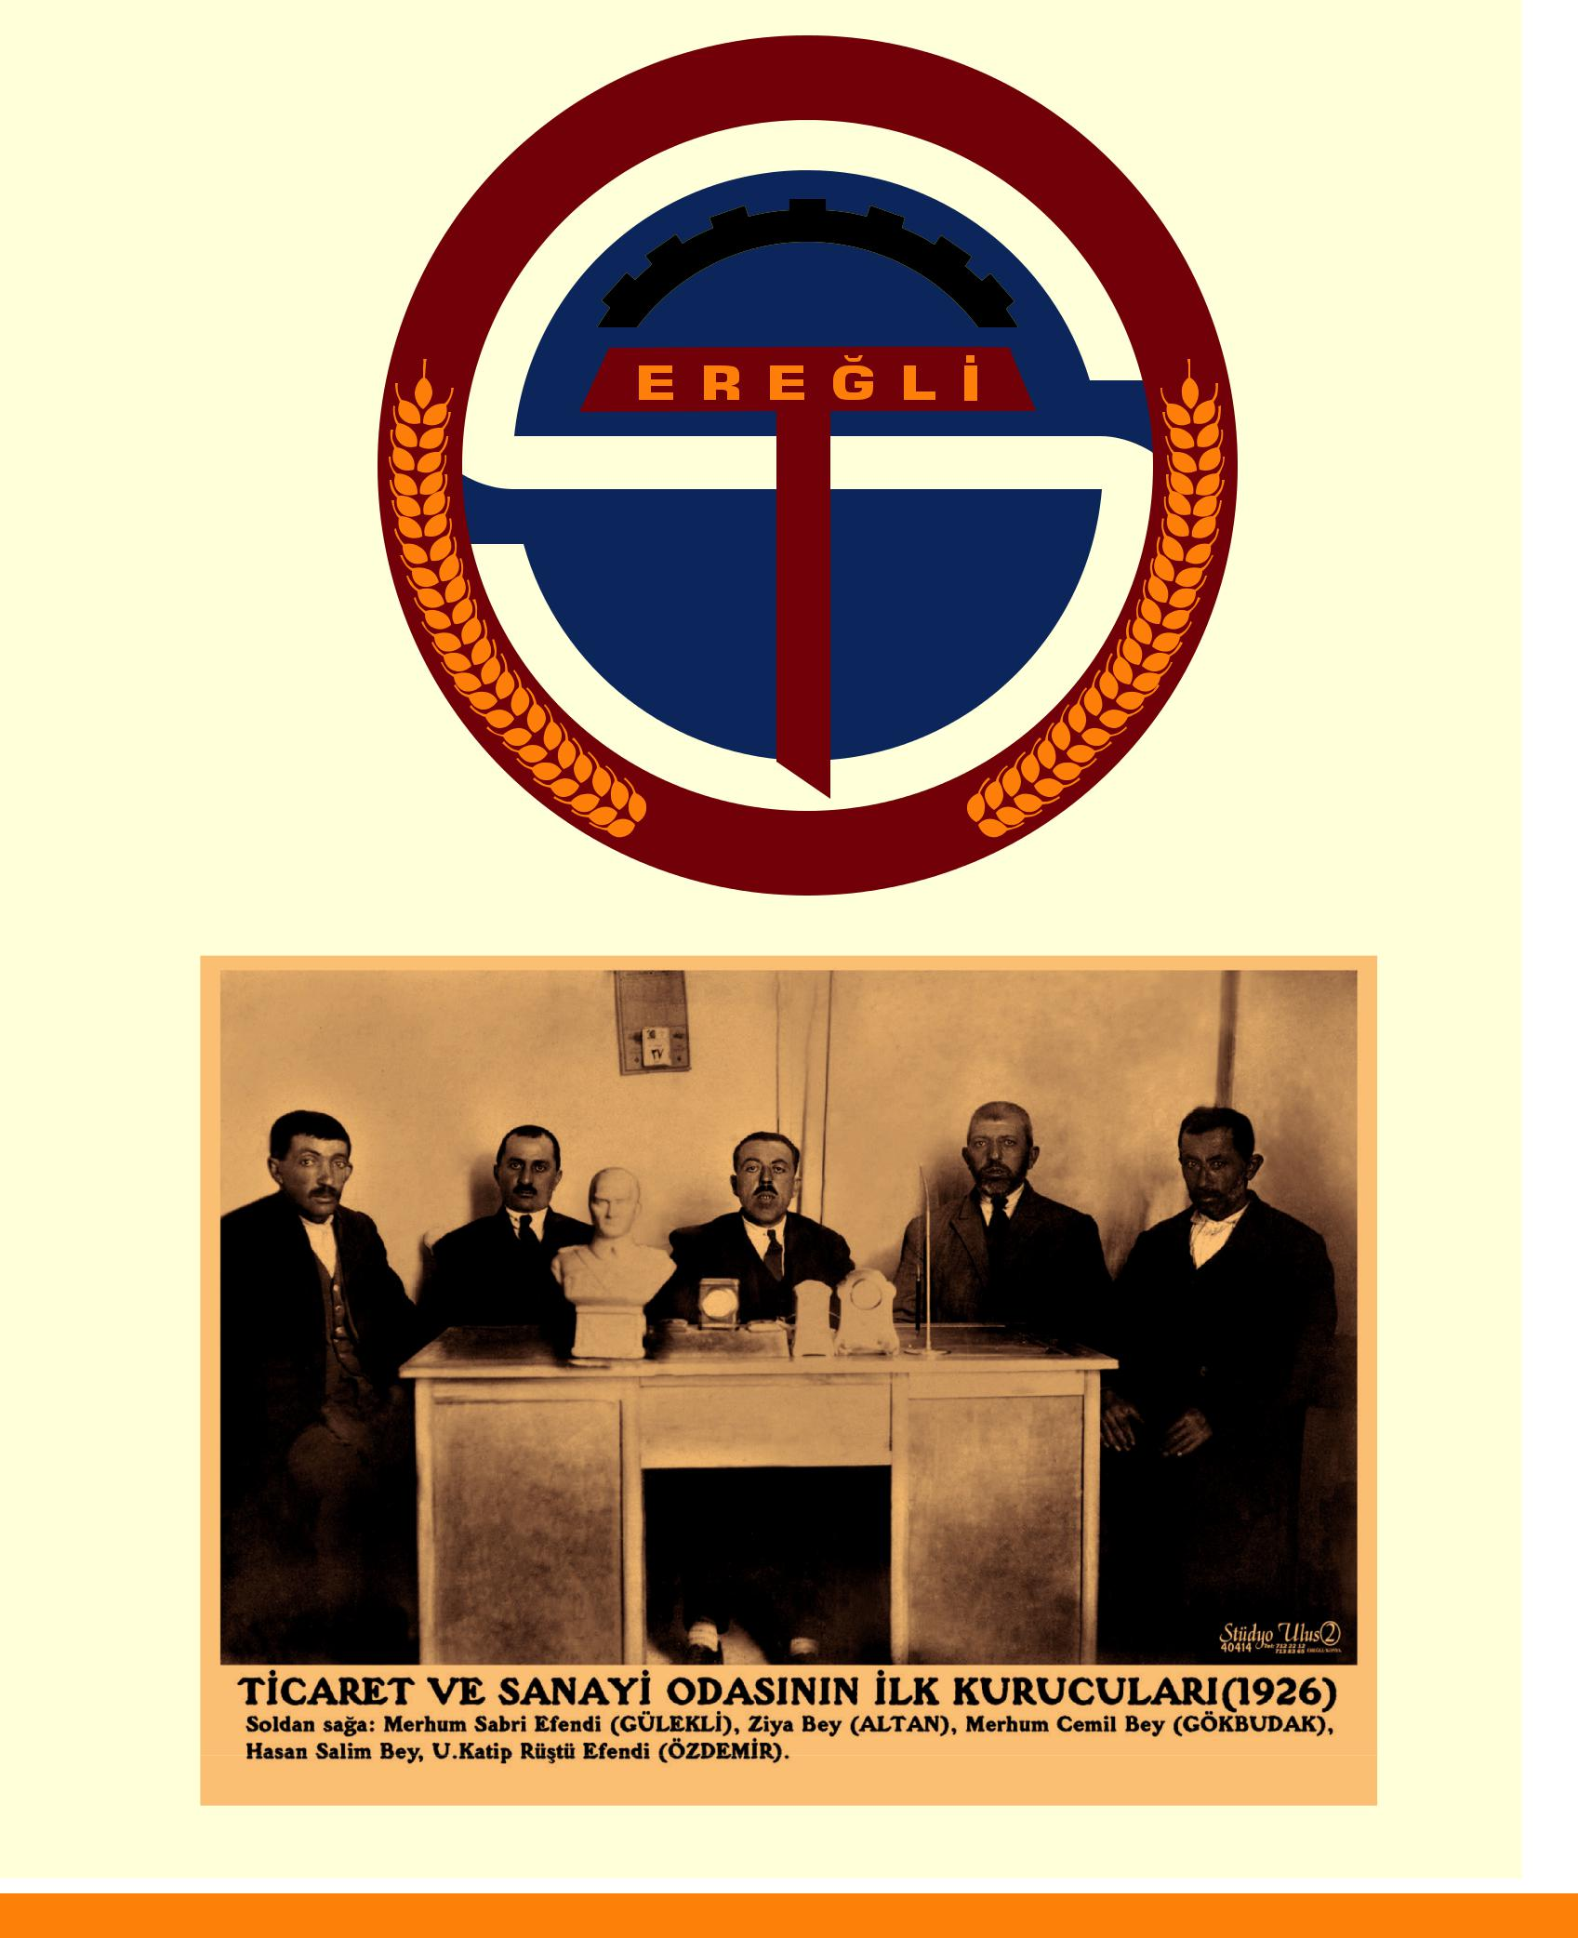

SUNUŞ-2017
SUNUŞ-2017
Ereğli Ticaret ve Sanayi Odası kurulduğu günden bugüne yaptığı hizmet ve destekler ile ülke ekonomisinin ve ilçemiz ekonomisine gelişmesine öncü olmuştur. Yüklendiği misyon ve sorumluluk bilinci içerisinde görevini en iyi şekilde icra etmektedir.

Ereğli’nin ulusal ve uluslararası tanıtılması, Odamız üyelerinin ve ilçe ticaretinin gelişmesi için yaptığımız çalışmalardan en önemlisi de yayınlamış olduğumuz 2016 Faaliyet Raporumuzdur. Bu faaliyet raporu ile 2013 yılında üyelerimizden almış olduğumuz talepler doğrultusunda yaptığımız çalışmaları bir kitap halinde derleyerek siz çok değerli üyelerimizin bilgilerinize sunulmuştur.

Odamız 2008 yılında ISO 9001:2008 Kalite Yönetim sistemi belgesini, 2011 Yılında ISO10002 Şikayet Yönetim Sistem belgesini ve 2012 yılında TOBB 8. Dönem akreditasyon başvurusu yapan 28 oda ve borsa içinde 54 puan alarak Akreditasyon Belgesini almıştır. Akreditasyon amacı gereği odamız çalışmalarının bundan böyle müşteri memnuniyeti ve önerileri dikkate alınarak yapılacaktır. Odamız kaliteye çok değer verdiğini bu belgeleri alarak ispatlamıştır.

2017 Yılı “Faaliyet Raporu” siz değerli üyelerimiz, sanayicilerimiz ve işadamlarımızın bilgi ve görüşlerinize sunulmakta olup, hedeflerimiz ve çalışmalarımıza yön verecek çok değerli görüşleriniz bizlere ışık tutacaktır.

2017 yılı faaliyet raporunun hazırlanmasında katkıları olan tüm mensuplarımıza ve emeği geçen oda personelimize yürekten teşekkür ederiz.

Saygılarımızla,

Ticaret ve Sanayi Odası

Yönetim Kurulu

YÖNETİM KURULU BAŞKANIMIZ
YÖNETİM KURULU BAŞKANIMIZ
ENVER BOZKURT
ENVER BOZKURT
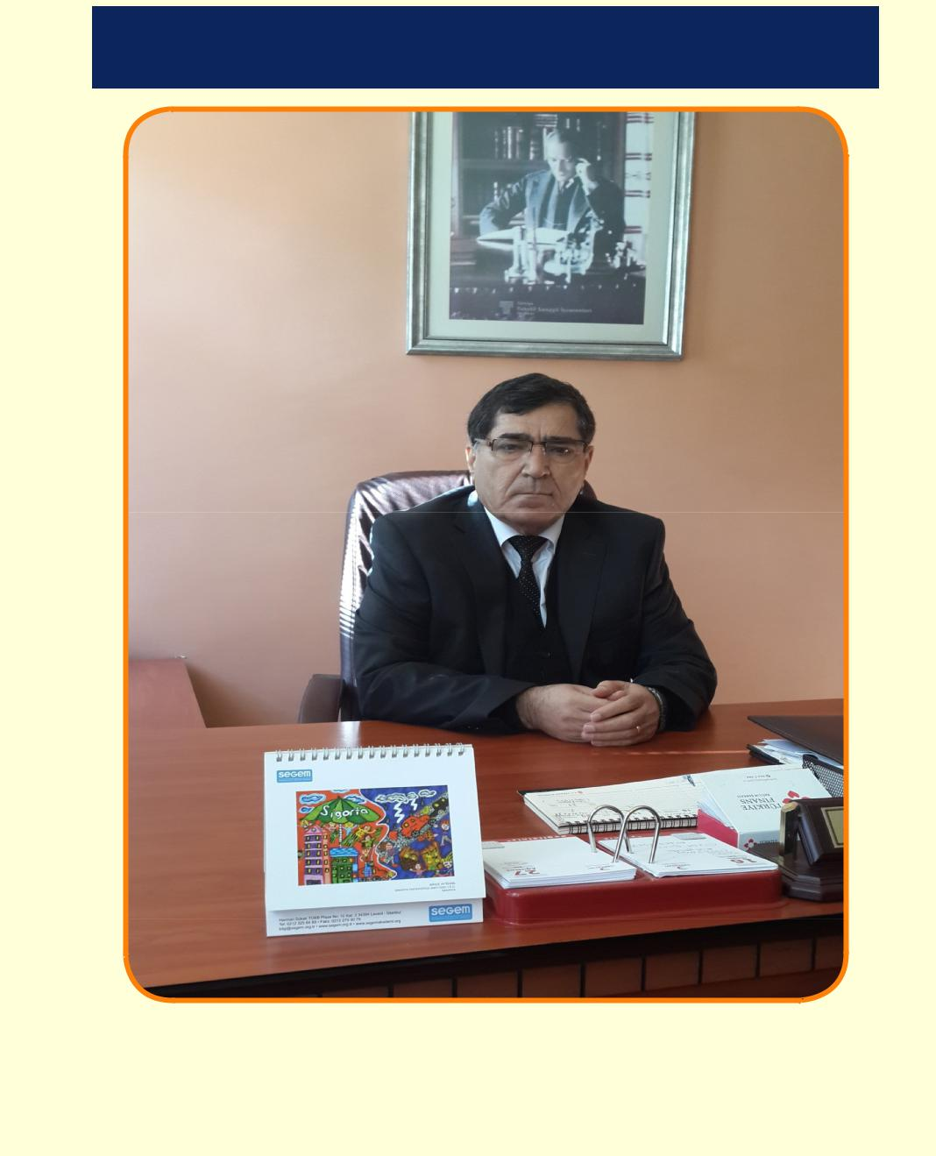

1925 yılında kurulan ve fiilen hizmet vermeye başlayan Ereğli Ticaret ve Sanayi Odası, Cum-huriyet tarihinin en eski odalarındandır. Ereğli Ticaret ve Sanayi Odası başarılı çalışmaları ile bölgenin öncü kuruluşları arasındadır. Ülke ve bölgesel sorunlara duyarlı olan, ilçemiz ve bölgemizin gelişmesi için çaba harcayan, sosyal ve kültürel alanlarda etkin görev alan odamız, gelişmenin öncüsü ve vizyonu olmuştur. Ereğli Ticaret ve Sanayi Odası geçmişte pek çok vizyon üstlenmiştir. Ereğli Kalkınma odası, KOSGEB Ereğli Sinerji Odağı, açılarak ilçemizin sosyoekonomik olarak kalkınması için elinden gelin yapmaktadır. İlçemizin sanayi gelişimine baktığımızda ise tarım ve hayvancılığa dayanan yatırımların olduğunu görmekteyiz.1937 yılında ilçemizde kurulan Sümerbank tekstil fabrikası ilçemiz insanlarına o dönemde iş imkanı sağlayan entegre bir tesis olarak kurulmuş ve o dönemde 3000 kişiyi istihdam etmiştir. Daha sonra 1989 yılında kurulan Ereğli Şeker fabrikası yaklaşık 450 çalışanı ile hizmet etmektedir. İlçemiz geçmiş dönem sanayi girişimlerine baktığımızda 1970 yıllarında bisküvi fabrikası üretimde bulunmuş fakat kısa süreli ayakta durabilmiştir. İlçemizin yine en büyük kuruluşları arasında yer alan meyve suyu fabrikası Ereğlili tüccar ve sanayicilerimiz tarafından kurulmuş olup pek fazla başarılı olamamış, daha sonra işletmesi Ersu firması almış olup şu anda ilçemizin ve bölgenin meyve suları işlenmekte ve ihracat yapılmaktadır. İlçemizin düz ova-da yer alması, sulama sorunu olmaması nedeni ile tarım ve hayvancılık yatırımları 1990 yıllarında yükselmeye başlamıştır. Özellikle süt üretimi ve işlenmesi konusunda Ereğli çığır açmış ve bugün itibariyle 1000 ton çiğ süt yaklaşık 24 süt işleme tesisinde işlenmektedir. Yine ilçemizin beyaz kirazı çok kaliteli olup, yurt dışına pazarlanmaktır. Yaklaşık 10.000 ton civarında üretim olmaktadır. Yine gelecekte önemi artacak olan siyah havuç ilçemize özgü bitkisel üretim olup, yıllık üretim 100.000 bin ton ( yıllara göre değişmekle birlikte ) üretilmektedir
DEĞERLİ ÜYELERİMİZ
İlçemizde son yıllarda gözlemlenen diğer yatırımlar arasında ise süt inekçiliği yönünde kuru-lan çiftliklerdir. Son 5 yıl içerisinde büyük kapsamlı olarak çiftlik yatırımlarına hız verilmiştir.Yine çevre il ve ilçelerden meyve bahçesi ile ilgili olarak yatırımların arttığını görmekteyiz.
Ereğli 1.Organize Sanayi bölgesi 1996 yılında kuruluşu onaylanan organize sanayi bölgesi 1997 yılında faaliyete geçmiştir.1.Organize Sanayi Bölgesi bugün itibariyle 46 firma faaliyet göstermektedir.1.Organize Sanayi Bölgesinin arsaları tamamen satılmış olup, Organize Sanayi Bölgesi genişletme çalışmaları hızla sürmektedir. Tevsii çalışmaları 1 yıldır devam etmekte olup 2013 yılı nisan ayından itibaren sanayicilere arsa satışlarına başlanmıştır.
Ereğli işadamları ve sanayiciler kendi imkân ve öz kaynakları ile katma değer yaratabilmek için sürekli yatırım yapmaya çalışan özverili tüccar ve sanayicilerdir. Ereğli yıllardır teşvik almamış bunun sancısını halen çekmektedir. Oysaki Ereğli yatırım imkânı açısından artıları büyük olan nadir ilçelerdendir. Deprem kuşağından uzak, deprem riski taşımayan, Mersin liman kentine 200 km uzaklıkta olan, demiryolunun olduğu bir bölge olmasına rağmen istenen yatırımlar ilçemiz için yeterli olduğunu söylemek imkânsızdır.
Yapılması gereken, Ereğli’nin mevcut ekonomik gücünün iyileştirilmeyle birlikte, 5–10 yıl içinde yukarıda sayılan anahtar sektörlerden BİYOENDÜSTRİ (Zirai Üretim) de lider ilçe durumuna getirmektir. Dünyadaki gelişmeler ve mevcut potansiyele uyumlu bir hedef tespit etmektir. Bu tespitin isabeti ve başarı şansı bilerek görerek yapılmasına bağlıdır. Bunu Ereğli içinde ya da dışında yaşayan Ereğlililerle birlikte başarılacaktır.

2017 yılı faaliyet raporu hazırlanmasında emeği geçenlere teşekkür eder, saygılar sunarım.

Enver Bozkurt
Ereğli Ticaret ve Sanayi Odas
Yönetim Kurulu Başkanı
2017 YILI TİCARET VE SANAYİ ODASI YÖNETİM KURULU

2017 YILI TİCARET VE SANAYİ ODASI MECLİS ÜYELERİMİZ

2017 YILI TİCARET VE SANAYİ ODASI MECLİS ÜYELERİMİZ

ODA PERSONELİMİZ

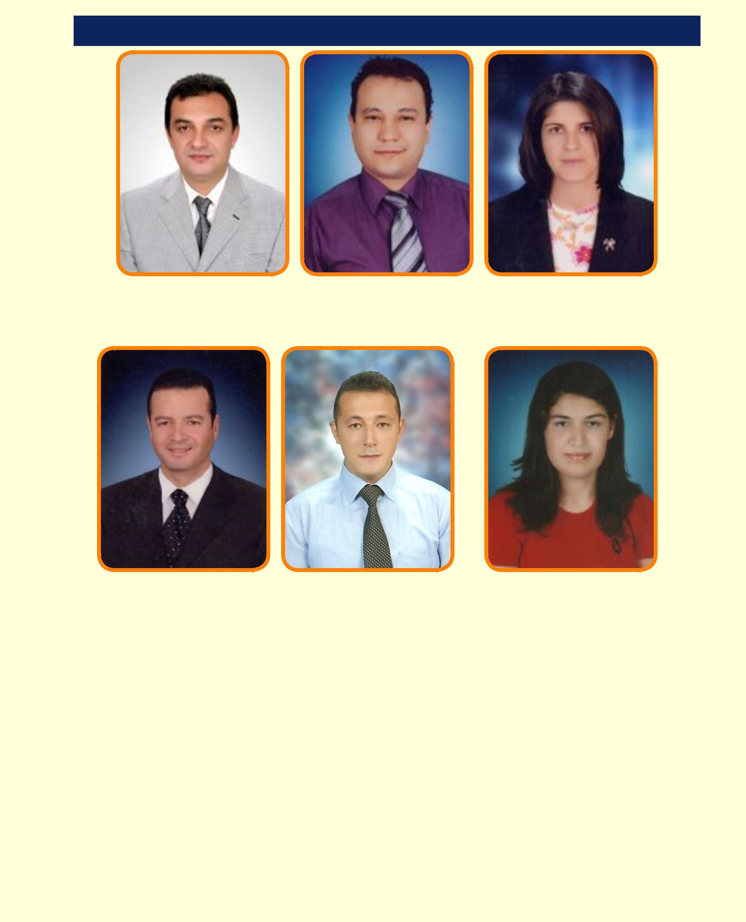

EREĞLİ’DE İŞ DÜNYASININ ÇATI KURULUŞU/ADRESİ OLMAK
VİZYONUMUZ

MİSYONUMUZ
YENİLİKÇİ VE YARATICI YÖNETİM ANLAYIŞIYLA ÜYELERLE ORTAK GÜÇ OLUŞTURARAK BÖLGESEL KALKINMADA ÖNCÜ OLMAK.

KALİTE ve ŞİKAYET POLİTİKAMIZ

Bölgemizin kalkınması ve gelişmesi, üyelerimizin tüm beklentilerinin karşılanması için doğru, güncel, hızlı hizmeti sevgi, saygı ve güven ortamında sunmak,

Meslek ahlakını koruyan ve üyelerimizin mesleki faaliyetleri ile ilgili ticari gelenekleri tespit etmek,

Yeni gelişmelerin üyelerimize tanıtımını gerçekleştirip, daha ileri teknoloji uygulamalarına destek vermek,

Kentimiz ekonomisini geliştirmek amacıyla hizmet sunmak ve bu amaçla ülkede ve dünyada üyelerimizin tanıtımını yapmak,

Üyelerimiz ile devlet arasındaki ilişkileri hukukun üstünlüğüne dayanarak tarafsız olarak yürütmek,

Yasal mevzuata uygun olarak hizmet vermek,

Faaliyetlerimizin etkinliğini sürekli iyileştirmek

Şikayetleri adil, tarafsız ve mali yükümlülük getirmeden incelemek

- Kurumsallaşmayı başarmış, üye memnuniyetini sağlayan, modern öncü bir Oda olmaktır.

MALİ POLİTİKASI

- Ereğli Ticaret ve Sanayi Odası gelirini üyelere daha iyi hizmet sunmak, üyelerin geliştirilmesini sağlamak için gelirini günün ekonomik şartlarına uygun olarak güvenli bir şekilde derlendirmeyi ve arttırmayı hedeflemektedir.

- Ereğli Ticaret ve Sanayi Odası gayrimenkullerinin değerini ve verimini artırıcı tedbirleri alırken, yakın ve orta vadeli stratejik planlar yapar. Değeri düşecek veya daha fazla değer artışı yapmayacağına inanılan gayrimenkullerini elden çıkarma dahil, portföyün değerini artırmaya yönelik her türlü tedbirleri zamanında alır.

- Ereğli Ticaret ve Sanayi Odası mevcut menkul ve likit değerleri profesyonel şekilde ve aktif olarak yönetir.

- Ereğli Ticaret ve Sanayi Odası yeni fikirlerin hayata geçirilmesine ve bu sayede yeni değerlerin yaratılmasına önem verir. Bu nedenle Türkiye de ve Dünyadaki gelişmeleri yakından takip eder.

İLETİŞİM POLİTİKASI

- İletişim teknolojisindeki yenilikleri takip ederek, hızlı iletişim araçlarını kullanarak; paydaşlarımız ve üyelerimiz ile zamanında ve doğru bir şekilde haberleşmek…

ÜYE İLİŞKİLERİ POLİTİKASI
• Oda üye bilgilerinin korunması, istatistiki bilgilerinin doğruluğu, kaynakların etkin şekilde kullanılması açısından güvenilir kimliğe sahiptir.
• Şeffaflık ve tarafsızlık; Oda üyeleri; şikâyet, talep ve sorularını; doğru, eksiksiz anlaşılabilir ve kolay bir şekilde istedikleri bilgileri her an ulaştırabilmektedir.
• Tüm iletişim kanallarımız sizlere açıktır. Oda tarafından, üyelerinin herhangi bir konu hakkında başvurdukları şikâyet, talep ve soruları ön yargısız ve adil bir şekilde değerlendirilmektedir.
• Oda üyeye verdiği hizmetlerin kalitesini artırmayı temel ilke haline getirmiştir.
• KYS ve Akreditasyon sistemini oluşturmuş ve sürekliliğinin sağlanmasına yönelik çalışmaları devam etmektedir.
• Oda Organ üyeleri ve personelin tamamı çalışmalarında mevzuata uygun ve Kalite Yönetim Sisteminde tanımlaması yapılmış görevinin farkında olarak hareket etmektedir.
• Üyelerinden, organ üyelerinden ve diğer kanallardan gelen Odaya ve ilimize ait sorunlar çözerken; çözüm odaklı, hızlı, üretken bir şekilde uygulanabilir çözüm önerileri üretir ve uygulamaya koyar.
• Oda’nın kuruluşundan bugüne üye verilerin korunması son derece önemlidir. Bu nedenle kişisel veriler her zaman gizli tutulmaktadır.
• Oda üyeye ait sicil ve tescil bilgilerini, mali bilgileri, istatistiki bilgileri ve sisteme ait diğer bilgileri daima güncel halde tutar.
• Oda idari kadrodaki yöneticiler ile çalışan personel iş ahlakına uygun, dürüst ve etik kurallar çerçevesinde çalışır
• Oda teknolojik yeniliklere ve yeni yönetim sistemlerine uygun olarak, çalışanları ve üyelerini devamlı eğitim vererek adaptasyon çalışmaları yapar.
• Ereğli (Konya) Ticaret ve Sanayi Odası Yönetim Kurulu’nun 17/04/2015 tarih ve 78 sayılı kararı ile oluşturulmuştur.

BİLGİ İŞLEM POLİTİKASI

-Bilgi işlem politikamız, teknolojiyi takip ederek odamızın gelişimini sağlamak ve üye hizmetlerimizi sürekli geliştirmektir. Bu kapsamda Odamız Bilgi İşlem Politikası şu esaslara göre uygulanmaktadır:
-Teknik cihazların, programların ve yıllık bilgisayar sarf malzemelerinin ihtiyaca göre tespit edilmesi, teklif alınması ve satın aldırılması, kullanıma sunulması, ek yardımcı programların yazılması veya yazdırılması,
-Bilgi işlem cihazları için gerekli garanti-bakım-onarım-tamir-servis işlerinin organize edilmesi, meydana gelebilecek problemlerin çözülmesi veya çözdürülmesi,
-Kurulu network (ağ) sisteminin yönetimi ve geliştirilmesi,
-Servislerde çalışan personelin kullanılan programlar üzerine eğitilerek bilgisayar kullanım oranının yükseltilmesi,
-Bilgi işlem biriminin evrak yazışmalarını takip edilmesi, gerekli zaman ve yerlerde sistem konusunda brifing, rapor verilmesi ve toplantılar düzenlenmesi,
-Server üzerindeki dataların, belli periyotlarda saklanması (backup), dış etkilerden ve özellikle virüslerden korunması,
-Gelişen teknoloji takip edilerek, eğitimler alınması, yeniliklerin sisteme uyarlanması,
-ERTSO’nun internet sayfalarının programlanması ve internet sisteminin yönetilmesi.
-ERTSO’nun internet sitesinin, üyelere en üst düzey faydayı sağlaması için sık sık güncellenmesi.

PERSONEL POLTİKASI
Üyelerimize daha hızlı hizmet verebilmek için ERTSO olarak hazırladığımız personel poltikamızda
*ERTSO olarak değişen kanun ve yeni yönetmelikleri ve yeni gelişmeleri takip edebilecek,uygulamalarını yapabilecek,gerektiğinde insiyatif kullanabilecek ve sorumluluk şuurunu taşıyan personel yetiştirmeye yönelik faaliyetler planlanacak ve uygulamaya konacaktır.
*ERTSO bünyesinde çalışan personelin eğitim standardını,uluslararası regülasyonlar ve kurallarda belirtilen yeterlilik seviyesine çıkaracak kısa,orta ve uzun vadeli tedbirler alınacaktır.
*ERTSO olarak üyelerimize yönelik gösterdiğimiz hizmet alanlarında,konularında uzman ve deneyimli personel istihdam edilecek ve kalıcılığı sağlamaya yönelik tedbirler alınacaktır.
*ERTSO’da “Grup Çalışması”konsepti tesis ve idame edilecektir.

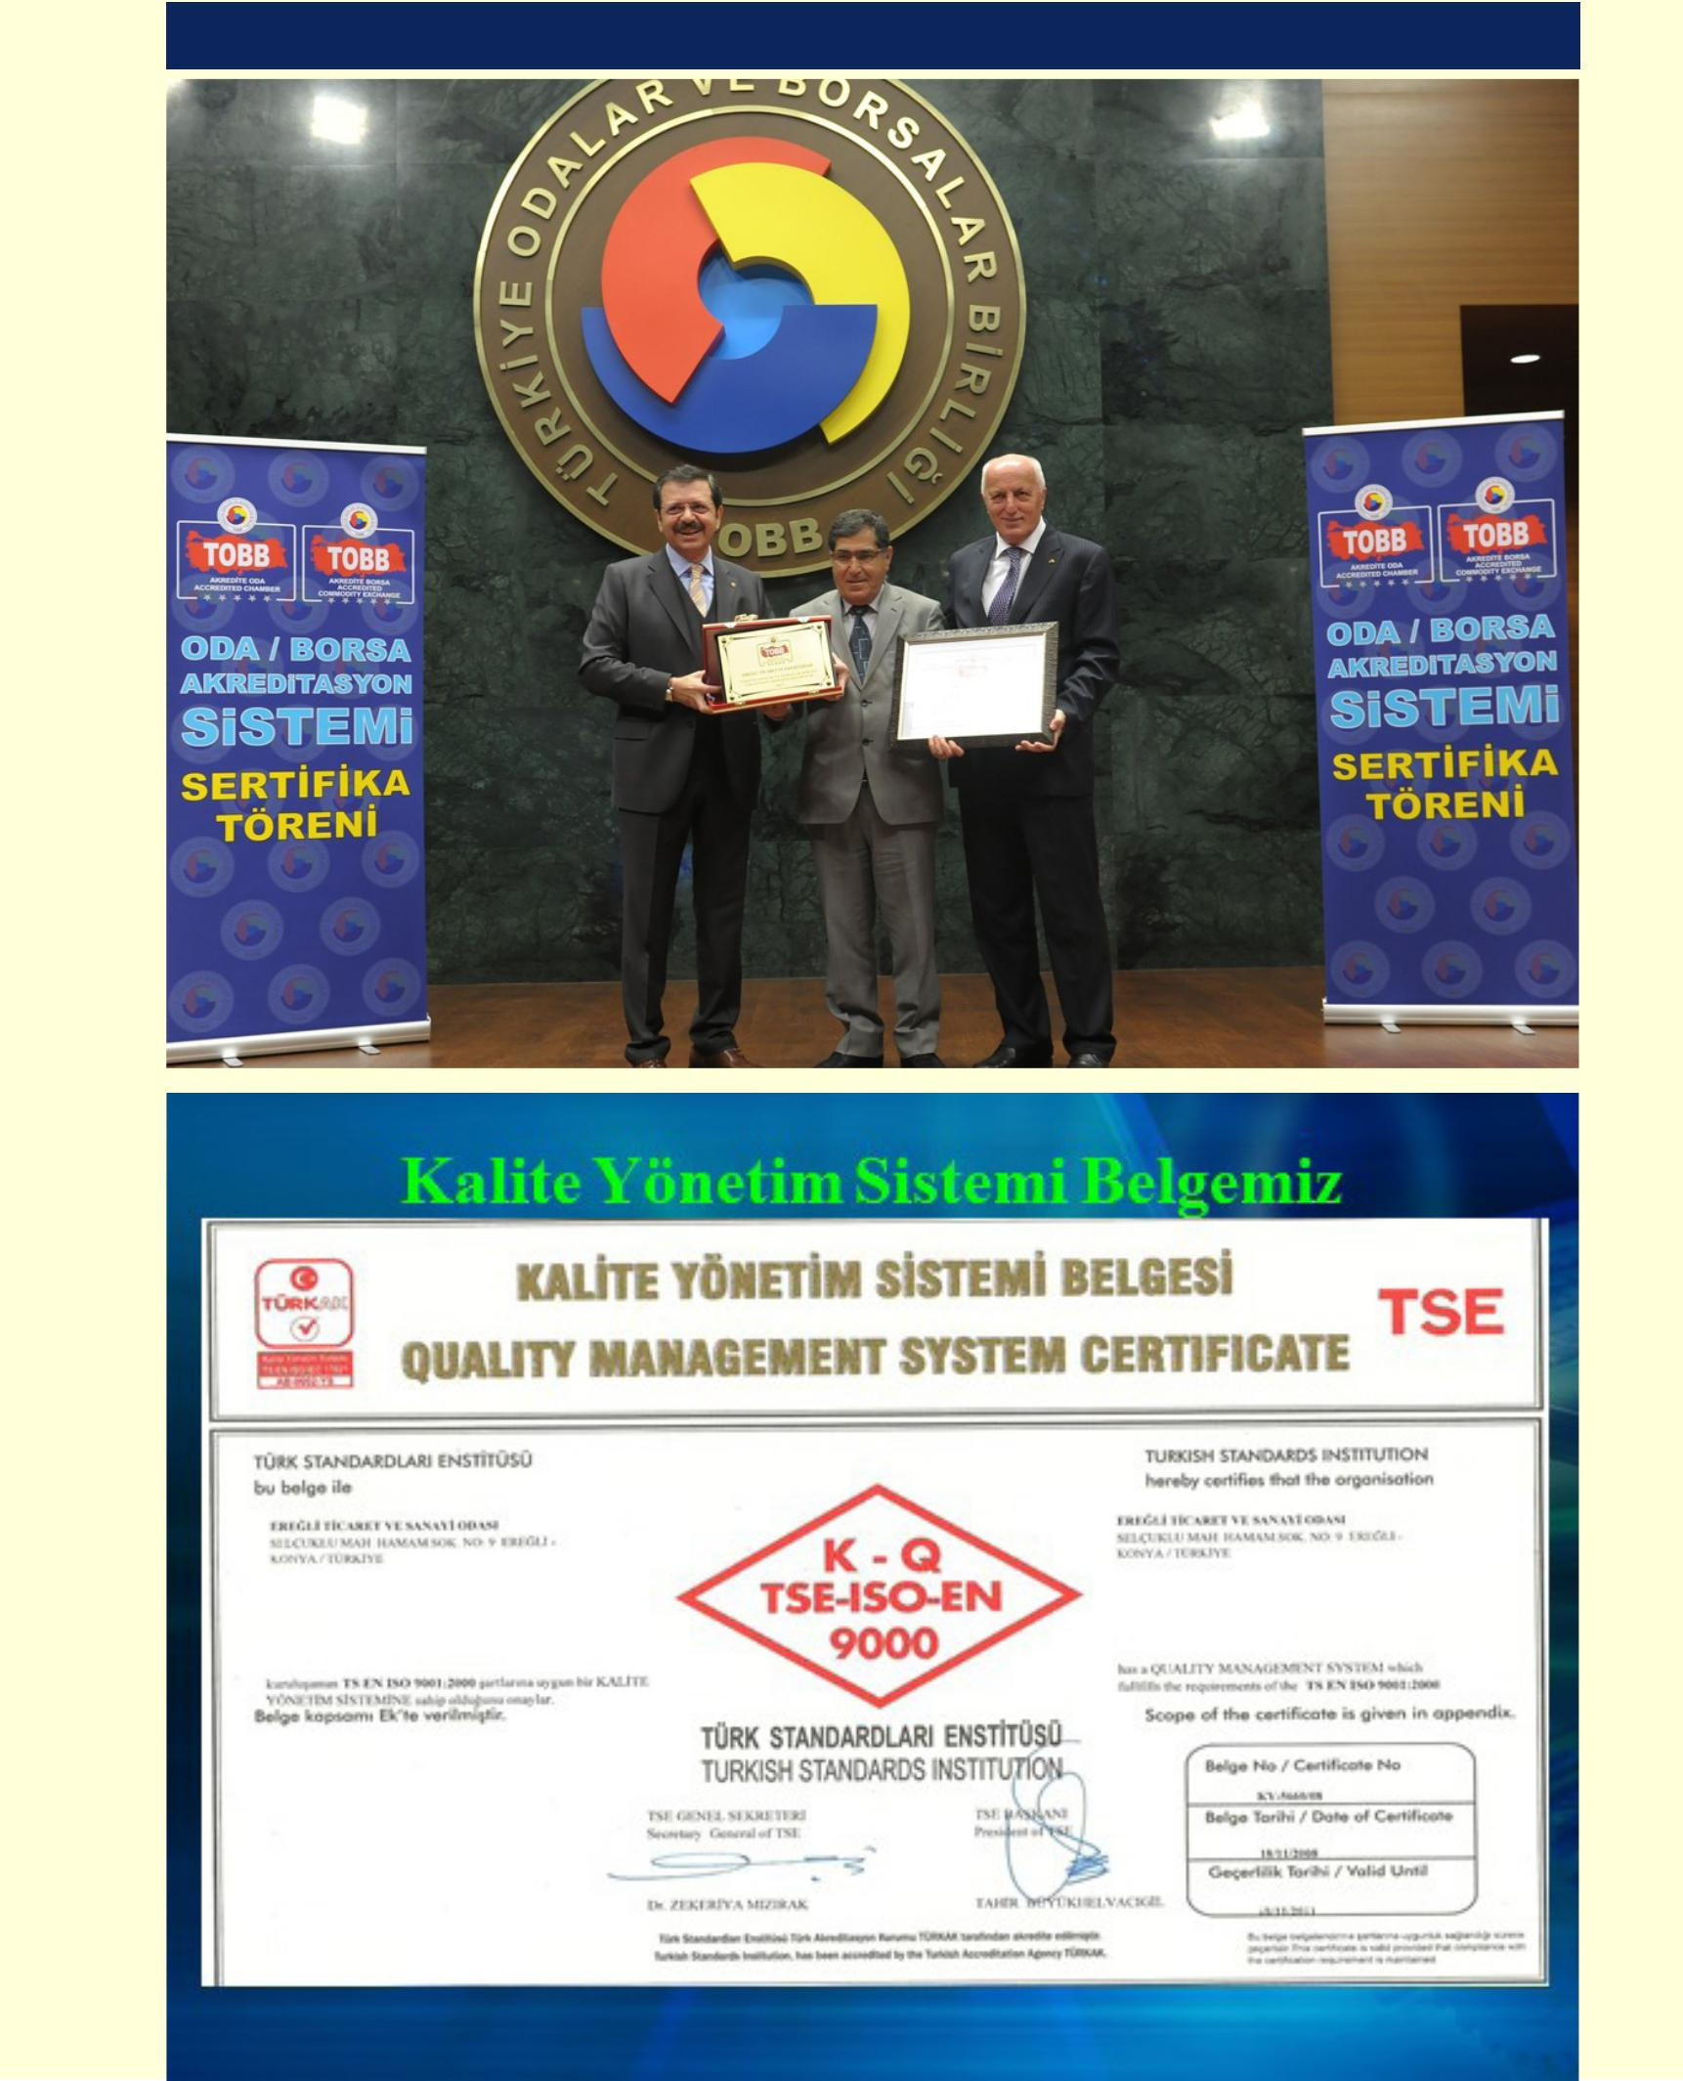
BELGELERİMİZ

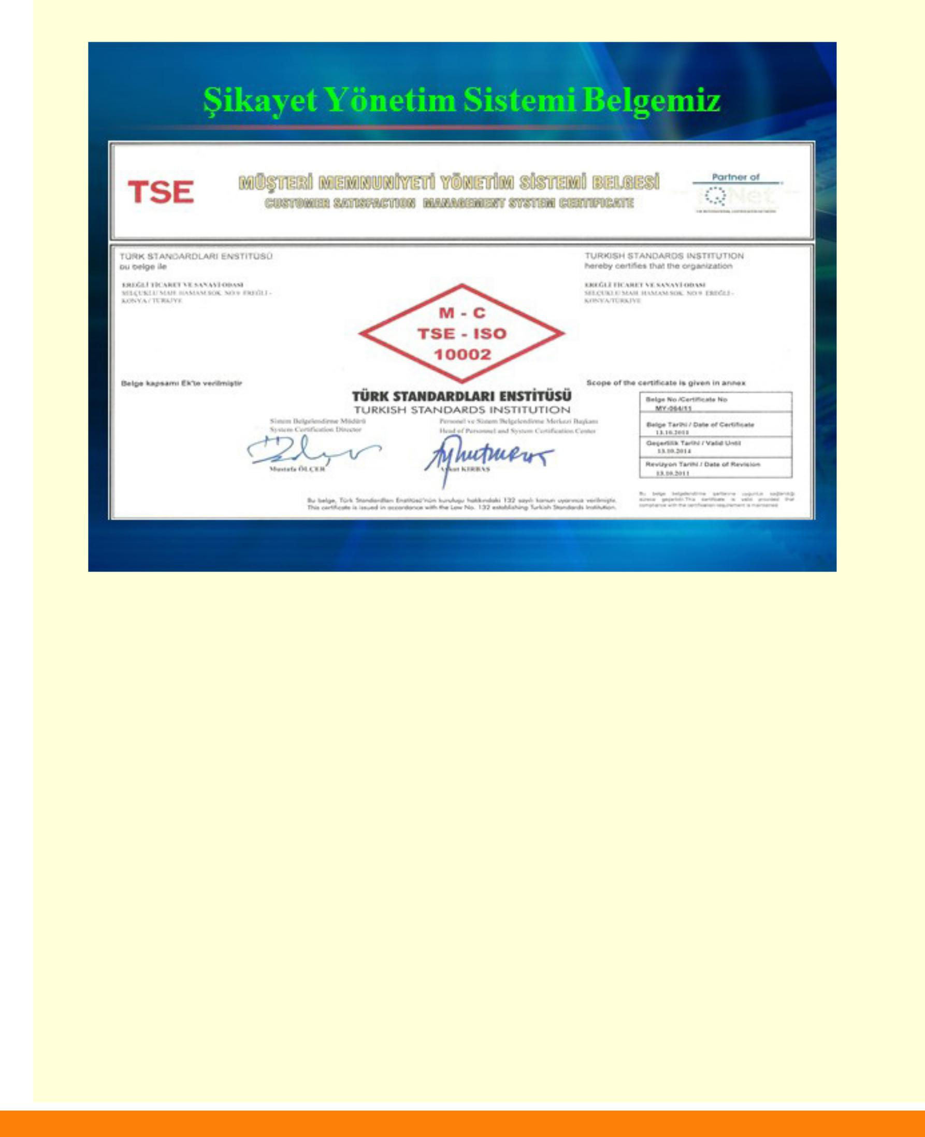

MALİ RAPORU
2017 YILI BÜTÇESİ GELİR SONUÇLARI

GELİRLERİ NEV’İ  FASILLAR İTİBARİYLE | 2017 BÜTÇE DÖNEMİ  GELİR TAHMİNİ | 31.12.2017  TARİHİ İTİBARİYLE  GERÇEKLEŞME
Kayıt Ücreti Gelirleri | 50.000,00 | 42.510,00
Yıllık Aidat Gelirleri | 121.000,00 | 385.012,62
Munzam Aidat Gelirlerİ | 235.000,00 | 287.095,04
Yapılan Hizmetler Karşılığı Alınan Ücretler | 58.207,00 | 54.875,00
Belge Bedelleri | 33.455,00 | 40.736,00
Yayın Gelirleri | 1,00 | 0,00
Tarife Tasdik Ücretleri | 1,00 | 0,00
Bağış ve Yardımlar | 1,00 | 0,00
Para Cezaları | 1,00 | 0,00
Misil Zamları | 1,00 | 0,00
Faiz Gelirleri | 140.000,00 | 246.266,97
Kira Gelirleri | 39.750,00 | 35.750,00
Menkul Kıymet Satış Gelirleri | 1,00 | 0,00
Kambiyo Gelirleri | 1,00 | 0,00
Sair Gelirler | 66.581,00 | 71.882,68
Toplam | 1.027.000,00 | 1.164.128,31

2017 YILI BÜTÇESİ GİDER SONUÇLARI

GELİRLERİ NEV’İ  FASILLAR İTİBARİYLE | 2017 BÜTÇE DÖNEMİ  GİDER TAHMİNİ | 31.12.2017  TARİHİ İTİBARİYLE  GERÇEKLEŞME
Personel giderleri | 368.354,00 | 355.351,27
Dışardan Sağlanan fayda ve hizmetler | 75.144,00 | 57.262,19
Basın ve yayın giderleri | 1.002,00 | 0,00
Sabit Kıymet giderleri | 10.002,00 | 5.500,33
Genel yönetim giderleri | 66.500,00 | 347.659,92
Vergi, resim ve harçlar | 3.001,00 | 1.873,60
Faiz Giderleri | 1,00 | 0,00
Kambiyo Giderleri | 1,00 | 0,00
Finansman Giderleri | 701,00 | 434,91
Sair Giderler | 1,00 | 0,00
Toplam | 1.027.000,00 | 762.581,89
TİCARET SİCİL 2017 YILI HİZMET ÇİZELGESİ TABLOSU(AYLIK)
 | HİSSE DEVRİ | ADRES DEĞ. | AMAÇ DEĞ. | SERMAYE ARTIŞI | İMZA TESCİL | UNVAN DEĞ. | ANA SÖZ. DEĞ. | ŞİRKET TAS. | GENEL KURUL | KAYIT | TERK | YETKİ BEL. | MAHKEME YAZISI | İHALE BELGSİ | SİGORTA ACEN. | NEVİ DEİĞİŞİKLİĞİ
OCAK | 5 | 3 | 1 | 1 | 10 | 2 | 0 | 0 | 8 | 20 | 4 | 40 | 41 | 0 | 0 | 0
ŞUBAT | 2 | 4 | 1 | 3 | 7 | 0 | 0 | 0 | 12 | 8 | 2 | 2 | 19 | 0 | 1 | 0
MART | 12 | 7 | 8 | 4 | 9 | 0 | 8 | 0 | 35 | 17 | 10 | 17 | 63 | 0 | 0 | 0
NİSAN | 8 | 5 | 2 | 3 | 5 | 0 | 0 | 1 | 20 | 15 | 3 | 25 | 48 | 0 | 1 | 0
MAYIS | 5 | 63 | 1 | 1 | 10 | 0 | 0 | 0 | 10 | 7 | 0 | 17 | 47 | 0 | 1 | 0
HAZİRAN | 4 | 12 | 1 | 4 | 16 | 1 | 0 | 0 | 38 | 7 | 3 | 17 | 31 | 0 | 1 | 1
TEMMUZ | 10 | 2 | 0 | 0 | 20 | 2 | 0 | 1 | 18 | 7 | 1 | 12 | 22 | 0 | 0 | 0
AĞUSTOS | 2 | 2 | 1 | 1 | 8 | 0 | 0 | 0 | 7 | 12 | 1 | 11 | 28 | 0 | 2 | 0
EYLÜL | 7 | 7 | 3 | 5 | 13 | 0 | 0 | 0 | 13 | 11 | 2 | 16 | 44 | 0 | 0 | 0
EKİM | 5 | 9 | 1 | 1 | 10 | 0 | 0 | 1 | 4 | 14 | 2 | 15 | 41 | 0 | 1 | 1
KASIM | 6 | 5 | 1 | 3 | 11 | 1 | 1 | 0 | 10 | 14 | 5 | 13 | 40 | 1 | 0 | 0
ARALIK | 11 | 6 | 0 | 4 | 15 | 2 | 2 | 1 | 12 | 13 | 3 | 11 | 50 | 0 | 0 | 0
TOPLAM | 77 | 125 | 20 | 30 | 134 | 8 | 11 | 4 | 187 | 145 | 36 | 196 | 474 | 1 | 7 | 2

2017 YILINDA ODAMIZ TARAFINDAN VERİLEN BELGE HİZMETLER

5174 Sayılı Yasanın verdiği yetki, Muamelat Yönetmeliği ve yürürlükteki yöntem ve kriterlere göre odamızca düzenlenmekte olan kapasite raporu odamızca hazırlanarak birliğimizin tasdik ve onayına sunulmaktadır.

2017 yılı faaliyet döneminde odamızca düzenlenen kapasite raporu sayısı 55 olarak gerçekleşmiştir.

YILLAR | DÜZENLENEN KAPASİTE
 | RAPORU SAYISI
2004 | 27
2005 | 37
2006 | 30
2007 | 36
2008 | 35
2009 | 37
2010 | 34
2011 | 39
2012 | 36
2013 | 30
2014 | 30
2015 | 29
2016 | 39
2017 | 55

Odamız tarafından Avrupa Birliğine Gıda ürünlerinin ihracatı esnasında verilen EUR.1 Dolaşım belgesi yıllar itibariyle sayıları tablodadır.2017 yılında toplam 88 EUR.1 belgesinin satışı 67 onay yapılmıştır.
YILLAR | DÜZENLENEN EURO1.
 | BELGESİ ONAYI
2004 | 9
2005 | 59
2006 | 89
2007 | 148
2008 | 147
2009 | 86
2010 | 83
2011 | 110
2012 | 147
2013 | 137
2014 | 87
2015 | 85
2016 | 108
2017 | 88

ATR Belgeleri

Odamız 2017 yılında satış 35 ,29 adet ATR belgesi düzenlemiştir.(ONAY)
YILLAR | ATR BELGESİ
2009 | 29
2010 | 34
2011 | 26
2012 | 26
2013 | 31
2014 | 24
2015 | 17
2016 | 16
2017 | 29

MENŞE ŞAHADETNAMESİ
Yıllara göre verilen Menşe Şahadetnamesi sayısı(onay)67, satış 64

 | MENŞE
YILLAR | ŞAHADETNAMESİ
 | BELGESİ(ONAY)
2007 | 10
2008 | 7
2009 | 12
2010 | 11
2011 | 28
2012 | 35
2013 | 57
2014 | 46
2015 | 26
2016 | 59
2017 | 67

Yıllara göre verilen İş makinesi Sayısı
YILLAR | VERİLEN
 | İŞ MAKİNESİ SAYISI
2003 | -
2004 | 1
2005 | 1
2006 | 5
2007 | -
2008 | 8
2009 | 7
2010 | 19
2011 | 27
2012 | 20
2013 | 25
2014 | 23
2015 | 39
2016 | 41
2017 | 44

RAYİÇ FİYAT TESPİTİ
Odamız kamu kurum ve kuruluşları, resmi dairelerden gelen talepler doğrultusunda piyasa araştırması yapılarak ürün rayiç bedelleri odamız tarafından firmalardan alınarak ilgili resmi dairelere verilmektedir.
MÜTEAHHİTLİK BELGESİ
Müteahhitlik Yapı Sicil Belgesi: Odamız inşaat yaptıran firma ve üyelerimizin istemiş olduğu müteahhitlik yapı sicil belgesini 2011 yılında vermeye başlamış olup 2011 yılında 38 adet, 2012 yılında da 54, 2013 yılında 19 adet, 2014 yılında 24 adet , 2015 yılında 25 adet 2016 yılında 24 adet 2017 yılında 81 müteahhitlik yapı sicil belgesi verilmiştir.
YILLAR | SATIŞ BELGESİ
 | SAYISI
2011 | 38
2012 | 54
2013 | 19
2014 | 24
2015 | 25
2016 | 24
2017 | 81

İhale Durum Belgesi
Odamız 2017 yılında oda sicil memurluğunca toplam 62 adet ihale durum belgesi vermiştir.
Evrak arşiv işlemleri;
Odamızın evrak akımı işleri ve arşiv hizmetleri düzenli bir şekilde yürütülmüştür. Gelen giden evrak kayıtlarının tutulmasını ve muhafazası sağlanmıştır.
Dışarıdan gelen her türlü mektup, koli ve paketlerin ilgili birim ve kişilere dağıtımı yapılmış, Odamız tarafından tüm birimlerinin her türlü mektup, kargo ve paketlerin gönderilmesi sağlanmıştır.2017 yılı faaliyet döneminde gelen ve giden evrak takibi matbu evrakta takibi yapılmıştır. Odamıza 2017 yılında 844 adet evrak gelmiş, bu dönemde 755 adet evrak gönderimi gerçekleştirilmiştir.

YILLAR | GELEN EVRAK | GİDEN EVRAK
2003 | 231 | 360
2004 | 467 | 659
2005 | 651 | 915
2006 | 737 | 948
2007 | 893 | 930
2008 | 1059 | 882
2009 | 884 | 726
2010 | 1115 | 629
2011 | 1249 | 609
2012 | 1981 | 533
2013 | 1139 | 570
2014 | 964 | 555
2015 | 683 | 550
2016 | 756 | 670
2017 | 844 | 755

EKSPERTİZ VE BİLİRKİŞİ
Yıllar | Ekspertiz ve Bilirkişi Raporu Sayısı
2007 | 11
2008 | 12
2009 | 16
2010 | 7
2011 | 12
2012 | 30
2013 | 22
2014 | 10
2015 | 19
2016 | 17
2017 | 23

KAYIT TERKİN İSTATİSLİKLERİ
2017 Yılında Kayıt yaptıran Üyeler (Kuruluş Türlerine Göre)
Şahıs | 48
Limited Şirket (Merkez) | 79
Anonim Şirketi( merkez) | 13
Kooperatifi | 1
Diğer İktisadi İşletmeler | 1
Toplam | 142

2017 yılında Terk olan üyelerin Dağılımı.
ŞAHIS | 36
ŞAHIS ŞUBESİ | 1
LİMİTED ŞİRKET | 13
LİMİTED ŞİRKET ŞUBE | 6
ANONİM ŞİRKET | 1
ANONİM ŞİRKET ŞUBE | 1
TOPLAM | 58

ASKIYA ALINAN ÜYELER

GERÇEK KİŞİ | 11
LİMİTED ŞİRKET | 11
LİMİTED ŞİRKET ŞUBE | 9
ANONİM ŞİRKET | 2

Tasfiyede Olan Şirket Ve Kooperatifler
Limited Şirket | 21
Anonim Şirket | 2
Kooperatif | 30
TOPLAM | 53

AÇILAN VE KAPANAN ŞİRKET SAYISI(2017)
Açılan Şirket | 94
Kapanan şirket | 21

Şirket Yapısına Göre Üye Dağılımı 2017 (FAAL)
GERÇEK KİŞİ TİCARİ İŞLETMESİ | 665
LİMİTED ŞİRKET | 558
ANONİM ŞİRKET | 140
KOOPERATIF | 69
VAKIF İKTİSADİ İŞLETMESİ | 2
DİĞER İKTİSADİ İŞLETMELER | 1
KOLLEKTİF ŞİRKET | 1
DİĞER KAMU TİCARİ İŞLETMELERİ | 1
İKTİSADİ DEVLET TEŞEKKÜLÜ (İDT) | 1
TOPLAM | 1438

Meslek Gruplarına Göre Üye Dağılımı 2017 (FAAL)
MESLEK GRUBU | GERÇEK KİŞİ | TÜZEL KİŞİ | TOPLAM
1.MESLEK GRUBU | 74 | 119 | 193
2.MESLEK GRUBU | 103 | 165 | 268
3.MESLEK GRUBU | 40 | 15 | 55
4.MESLEK GRUBU | 20 | 45 | 65
5.MESLEK GRUBU | 108 | 95 | 203
6.MESLEK GRUBU | 37 | 23 | 60
7.MESLEK GRUBU | 45 | 89 | 134
8.MESLEK GRUBU | 64 | 20 | 84
9.MESLEK GRUBU | 46 | 25 | 71
10.MESLEK GRUBU | 39 | 9 | 48
11.MESLEK GRUBU | 35 | 65 | 100
12.MESLEK GRUBU | 54 | 103 | 157
TOPLAM | 665 | 773 | 1438

Derecelere Göre Üye Sayılar
DERECELER | ÜYE SAYILARI |  | TOPLAM
 | GERÇEK KİŞİ | TÜZEL KİŞİ
1.Derece | 35 | 297 | 332
2. Derece | 87 | 133 | 220
3. Derece | 104 | 271 | 375
4. Derece | 188 | 0 | 188
5.Derece | 189 | 2 | 191
6.Derece | 56 | 5 | 61
7,Derece | 6 | 65 | 71
TOPLAM | 665 | 773 | 1438
8 MART DÜNYA KADINLAR GÜNÜ KUTLAMASI
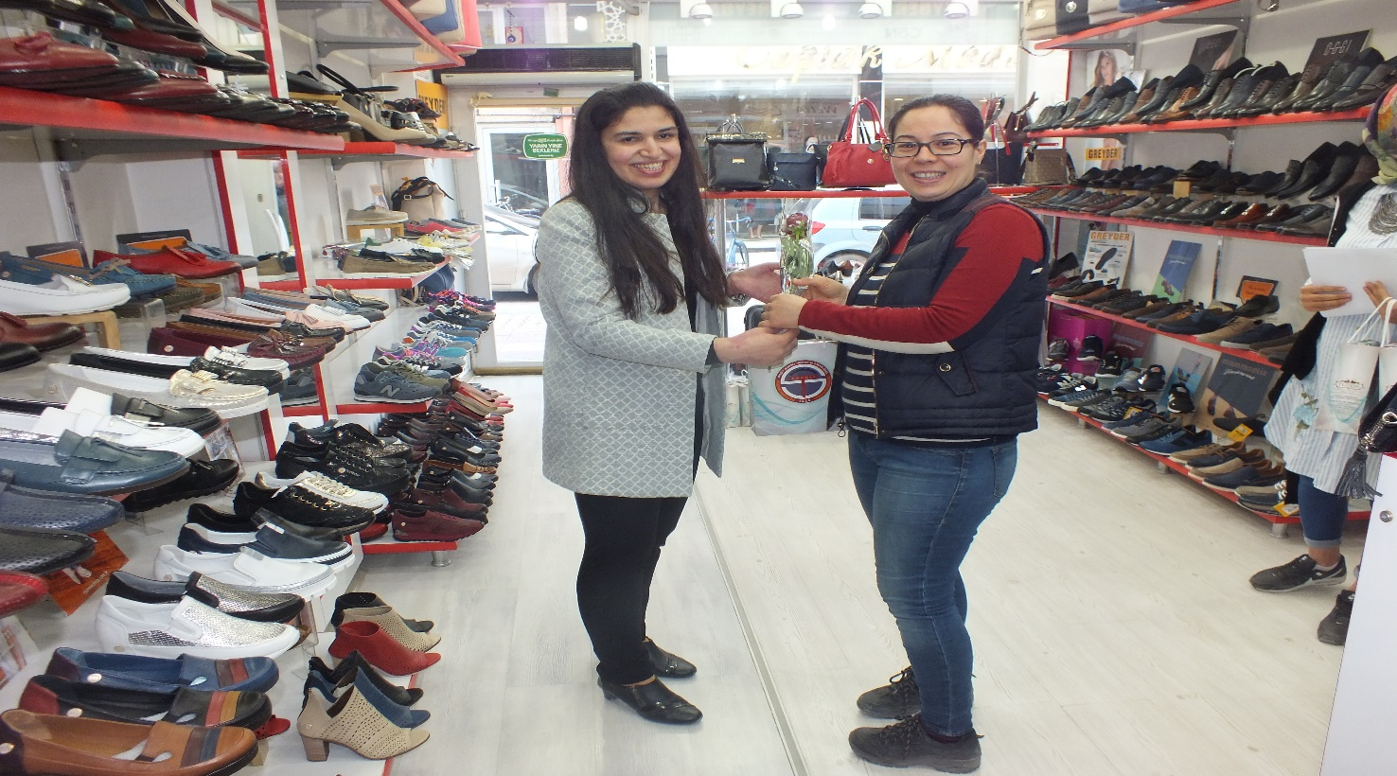
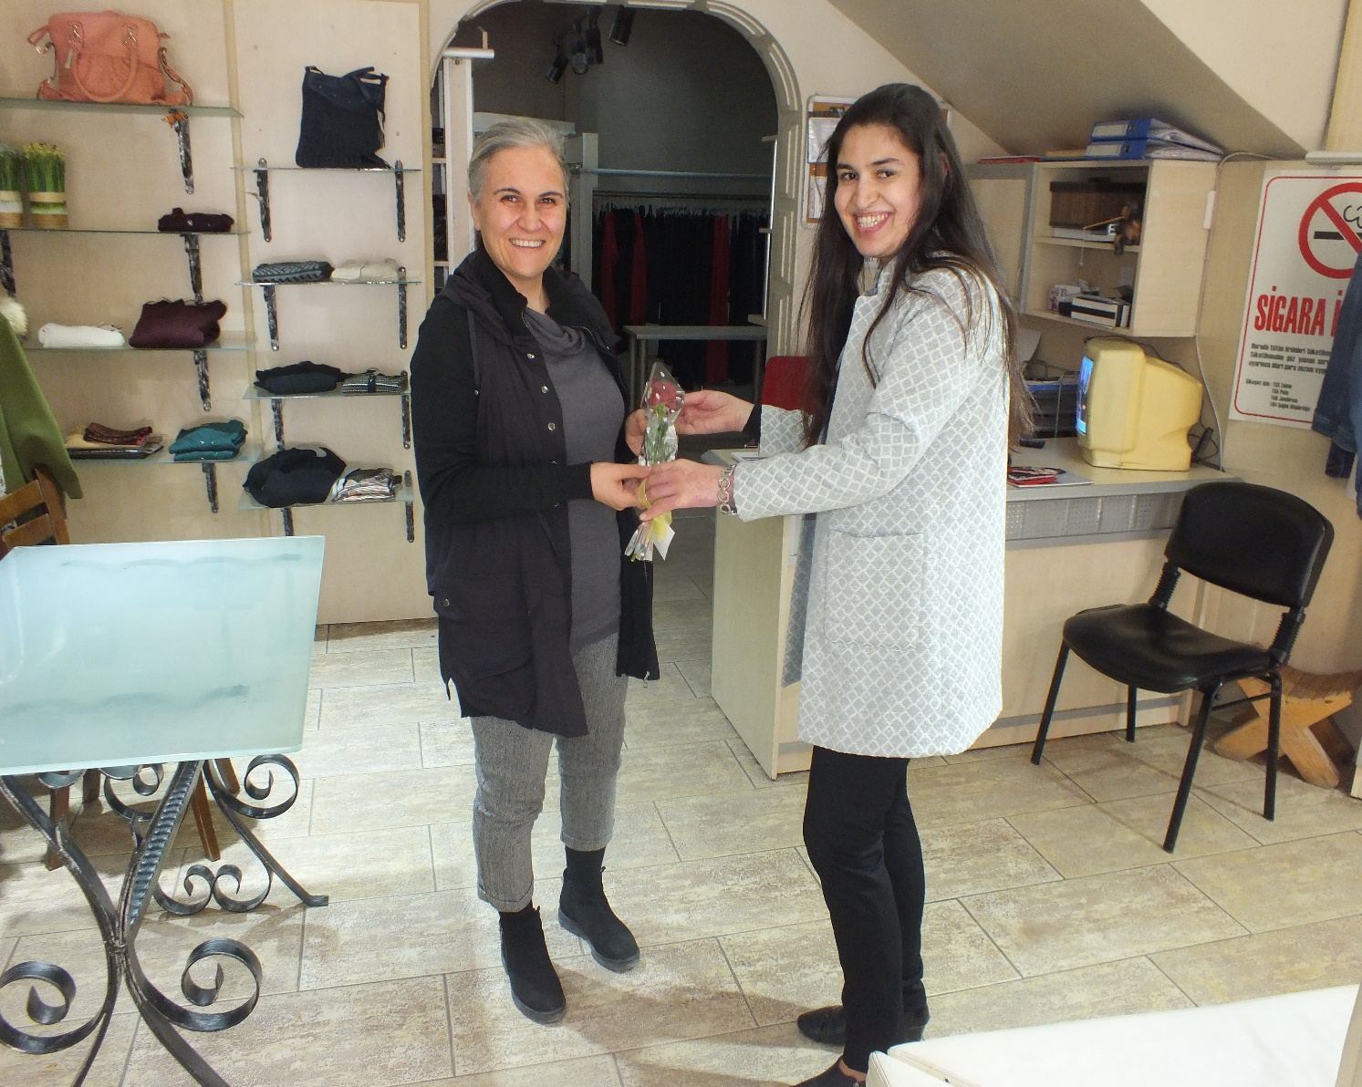
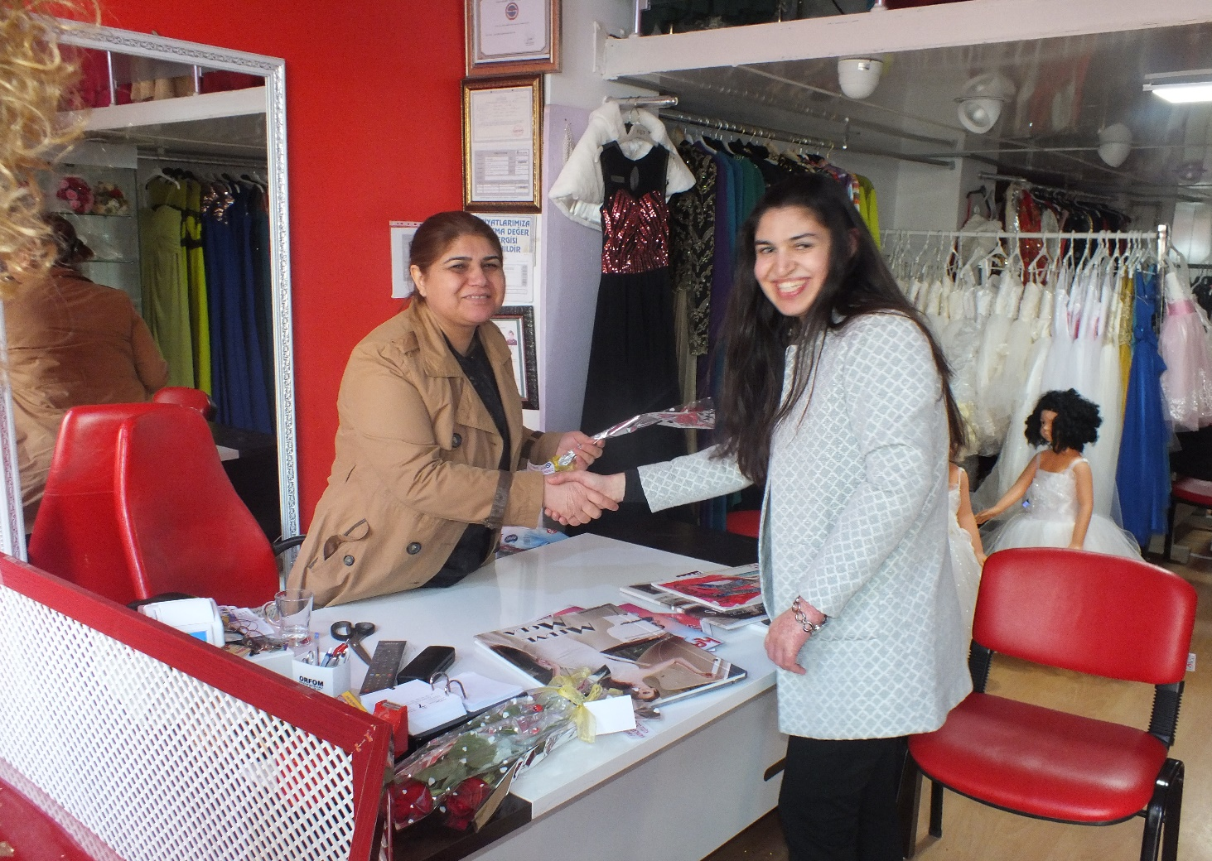
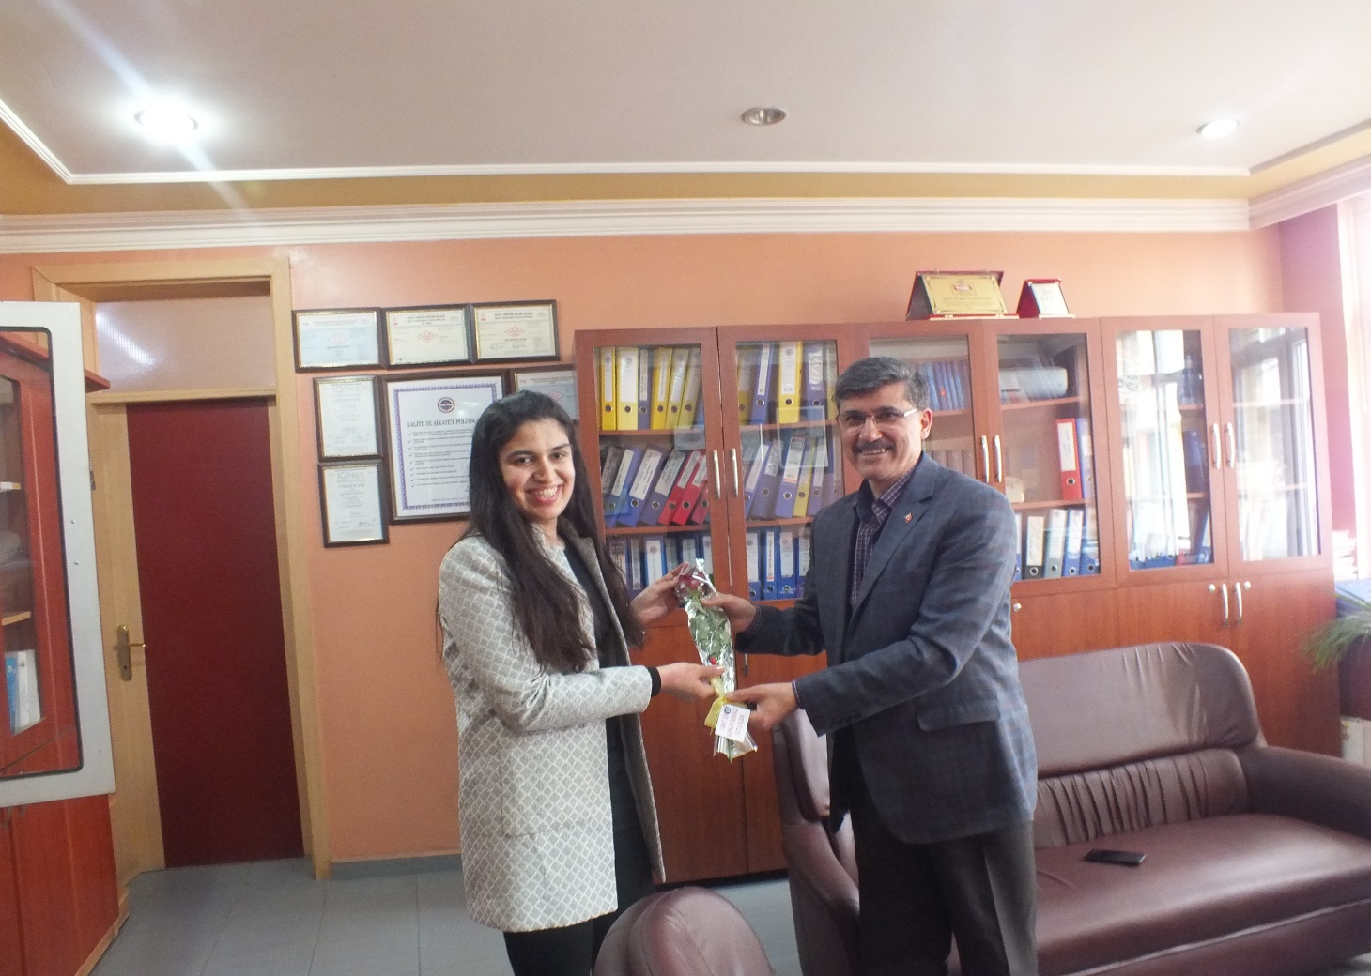
MAYIS AYINDA HUZUREVİ ZİYARETİ
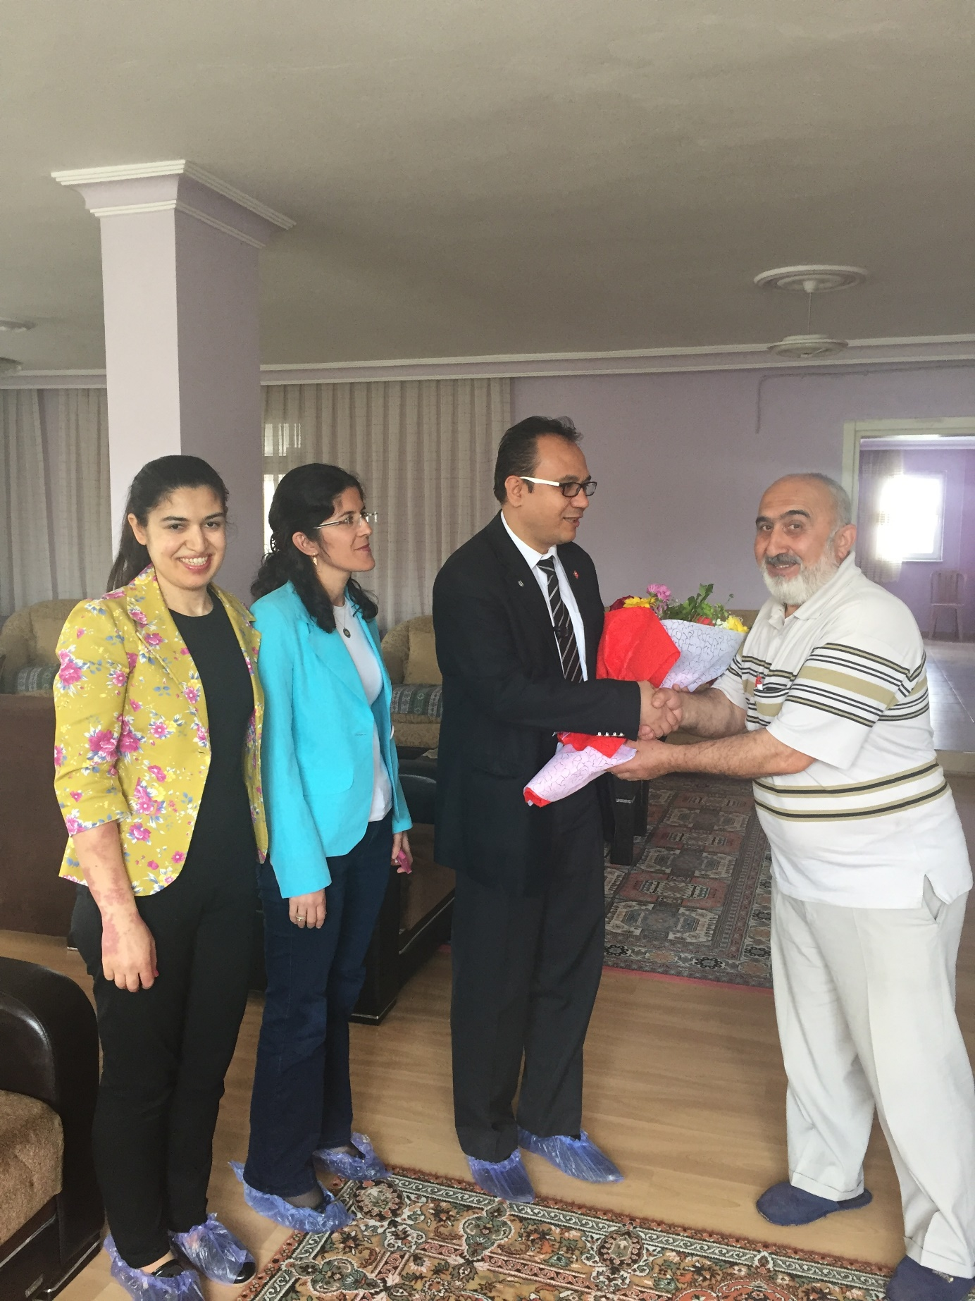

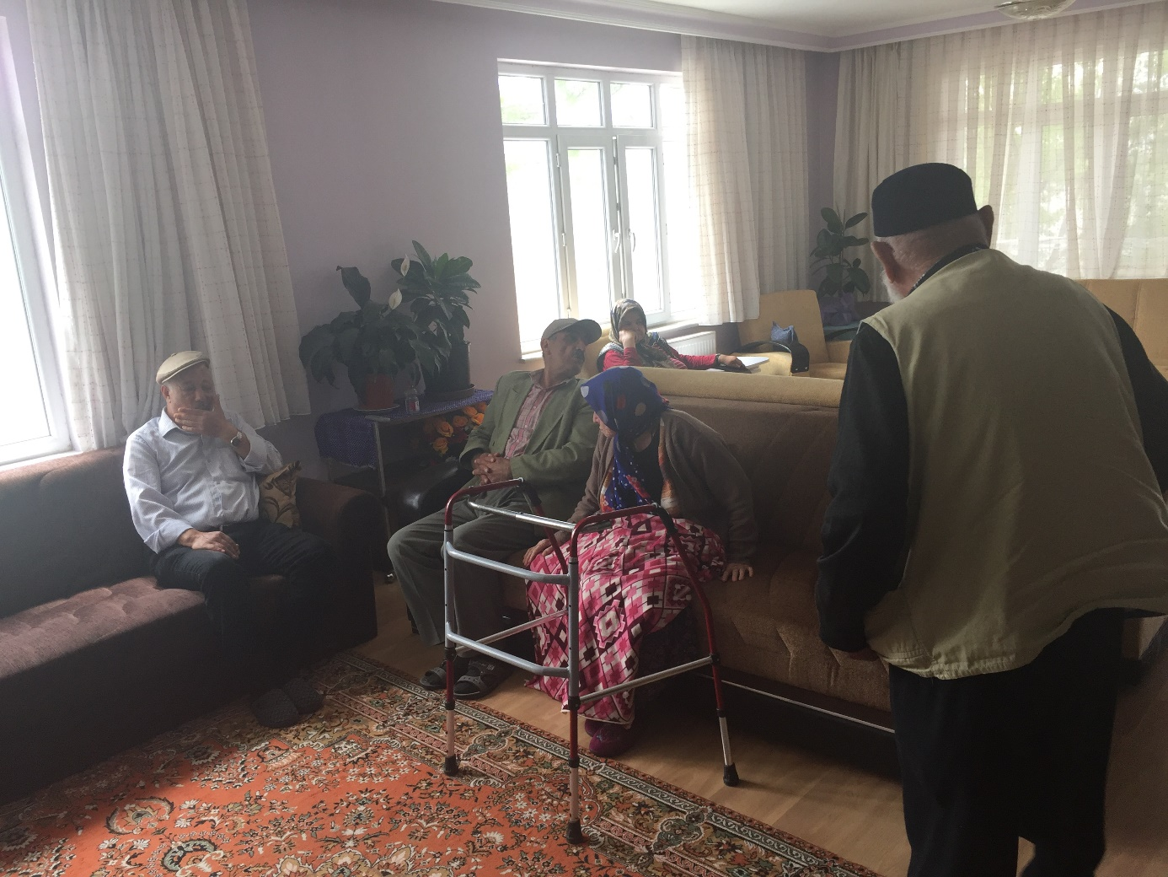

ÜYELERİMİZE KOSGEBLE İLGİLİ BİLGİ
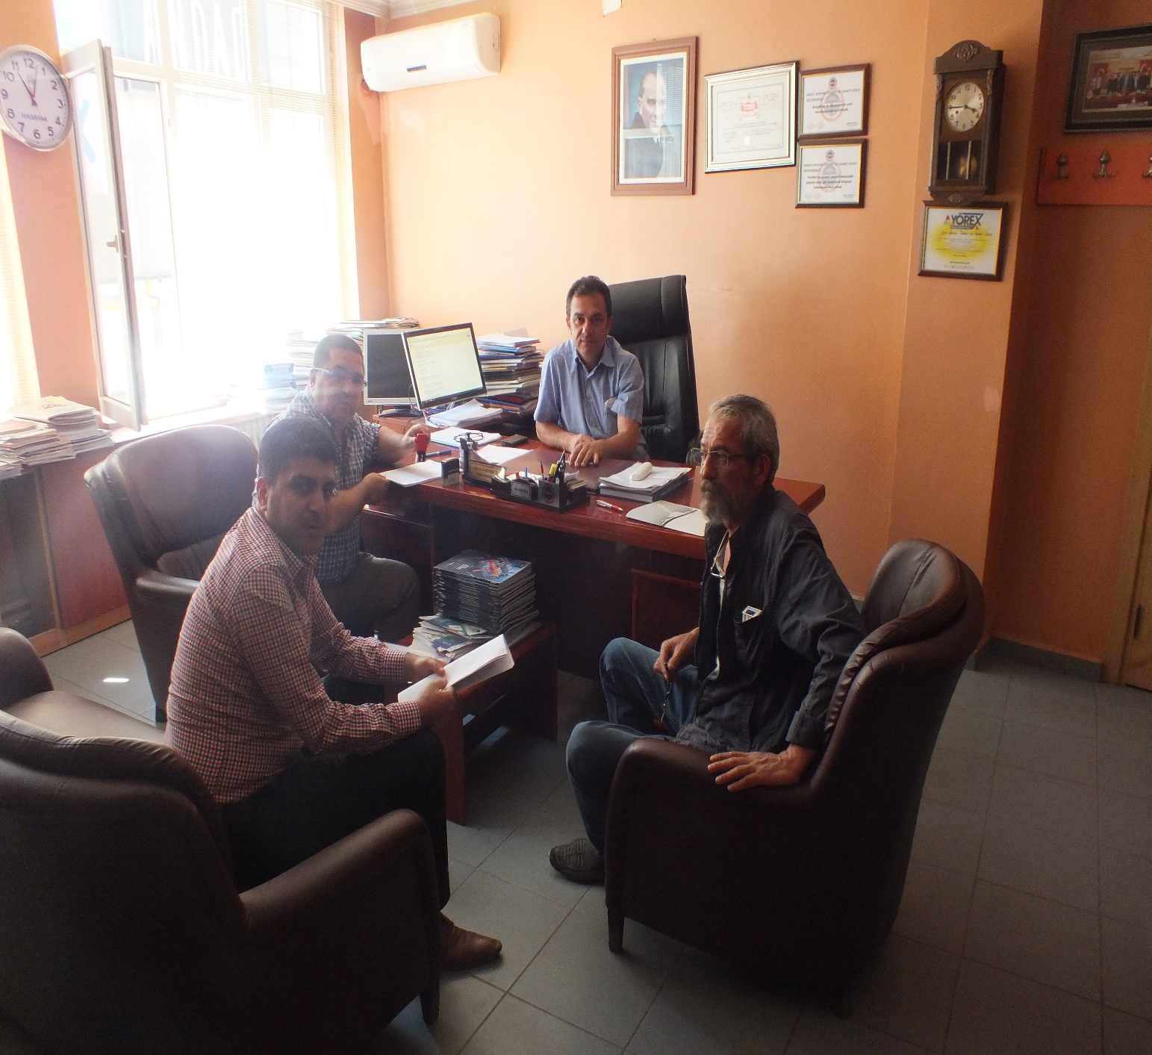

15 TEMMUZ BASIN AÇIKLAMASI

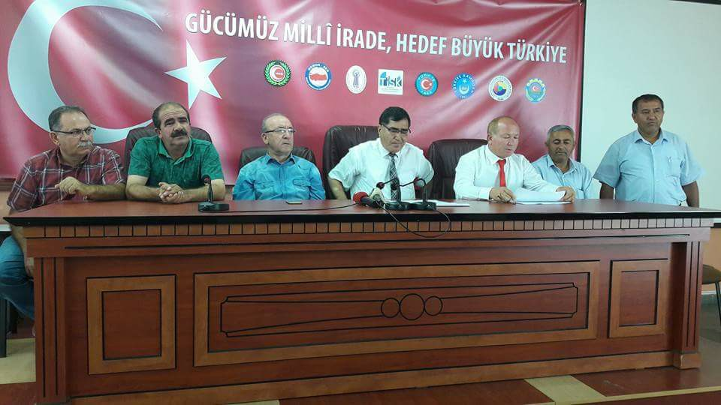

GİRİŞİMCİLİK KURSU
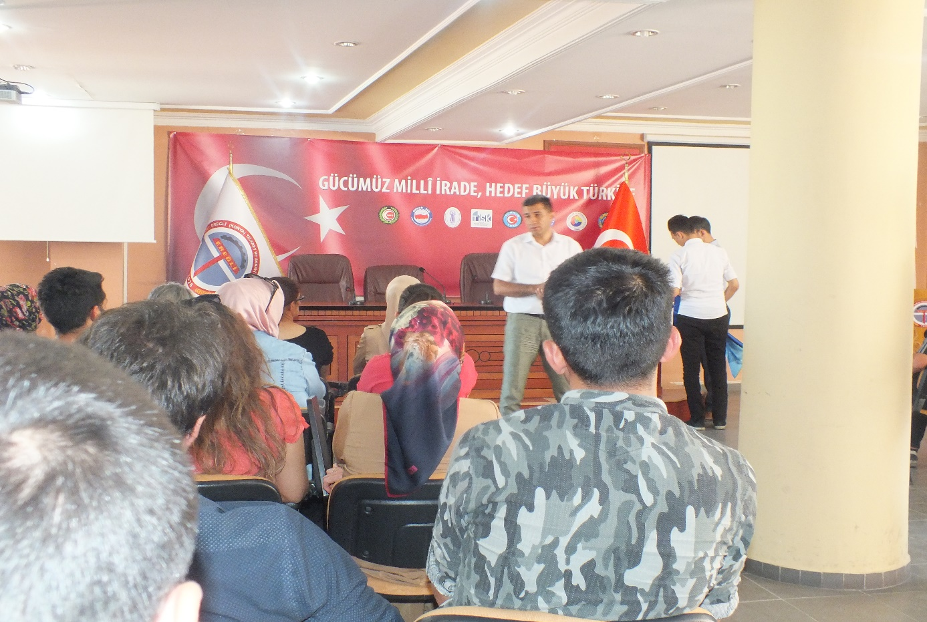

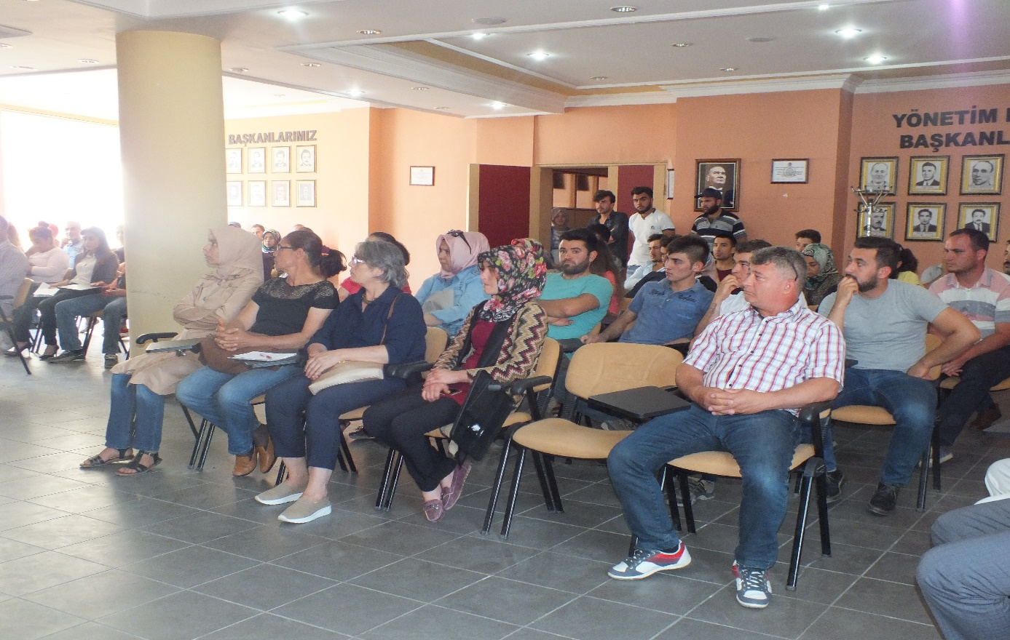

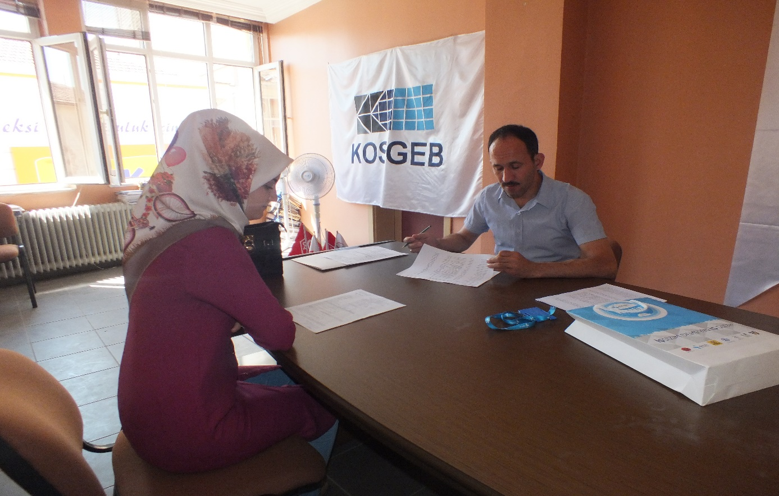
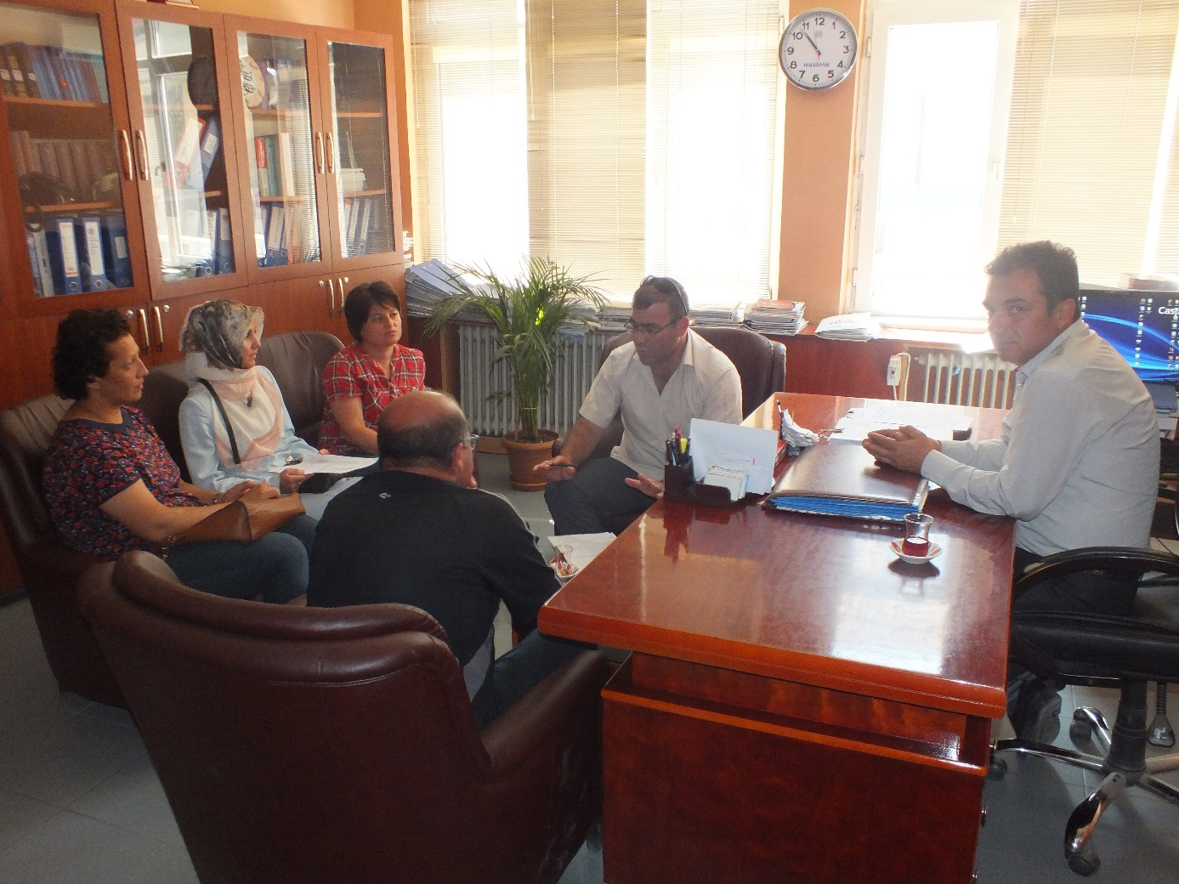

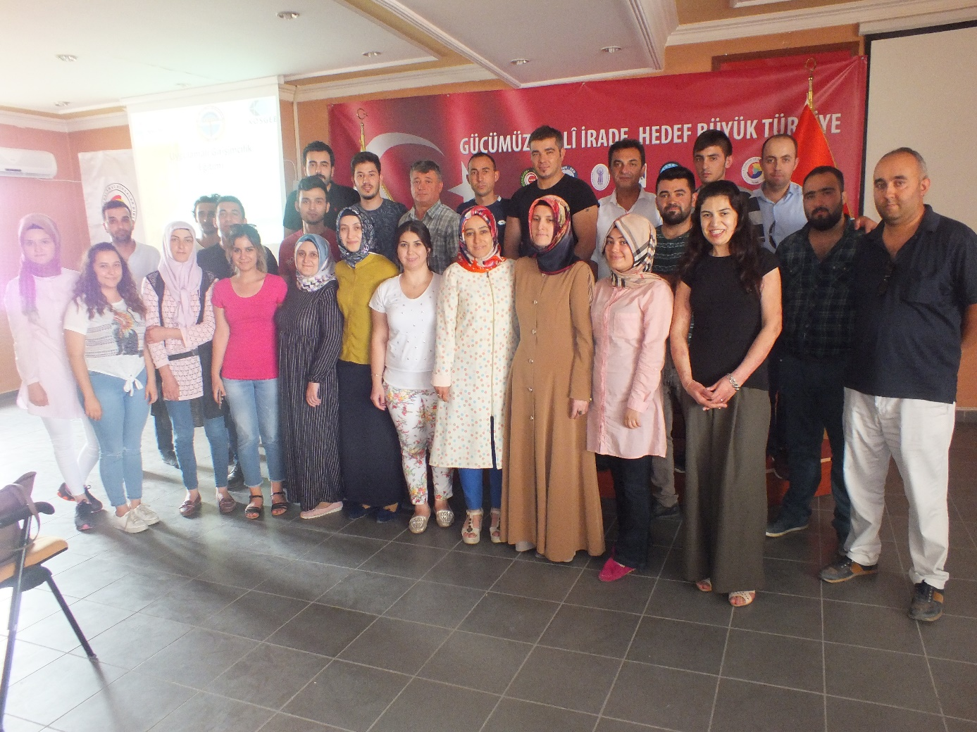

PERSONEL TOPLANTISI
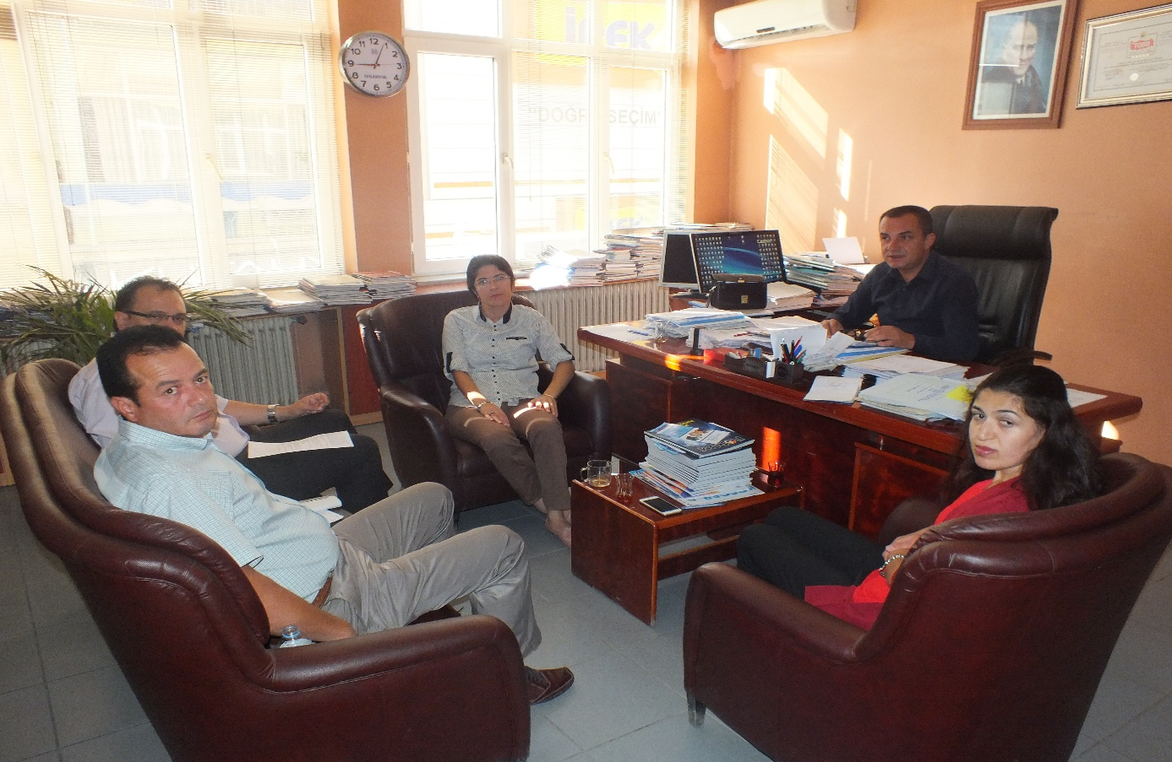
GİRİŞİMCİLİK SERTİFİKASI DAĞITILDI
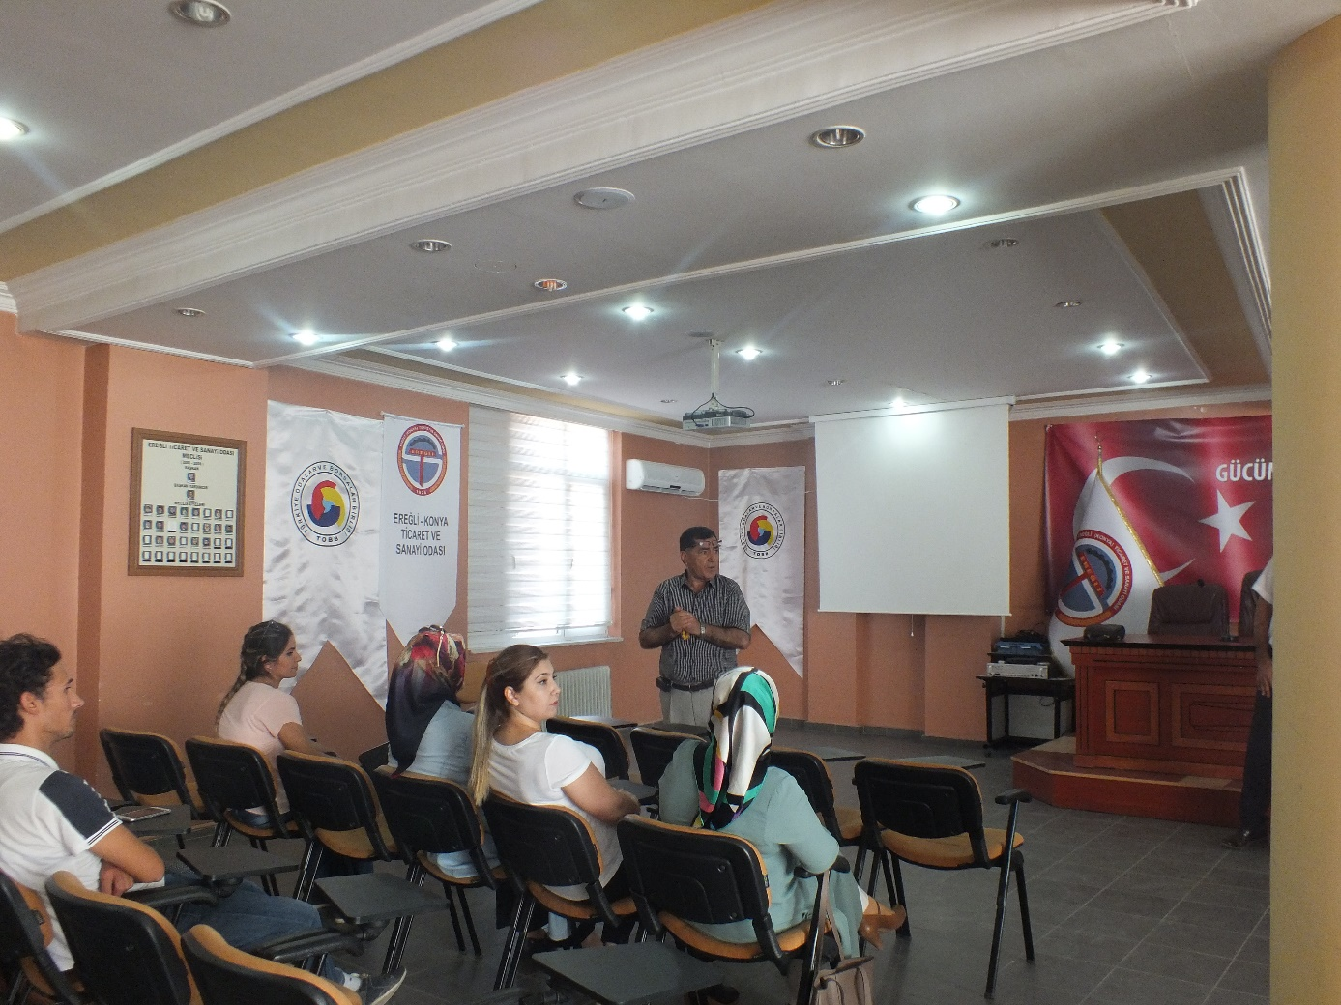

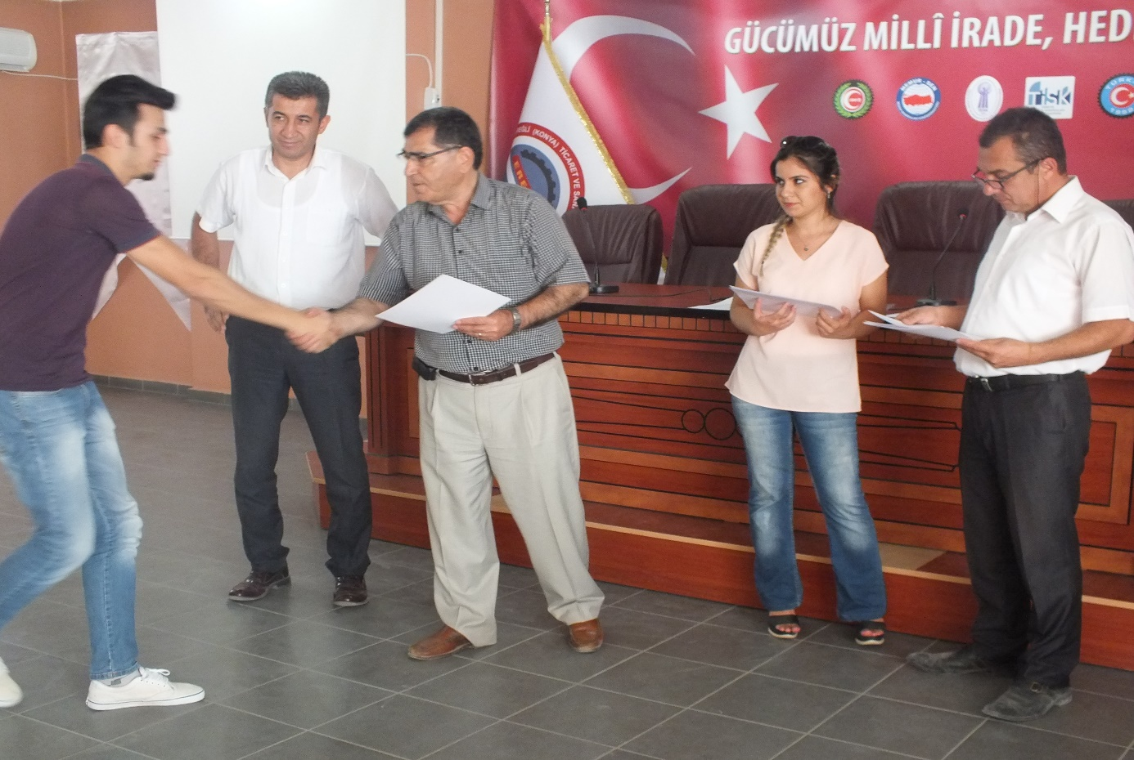

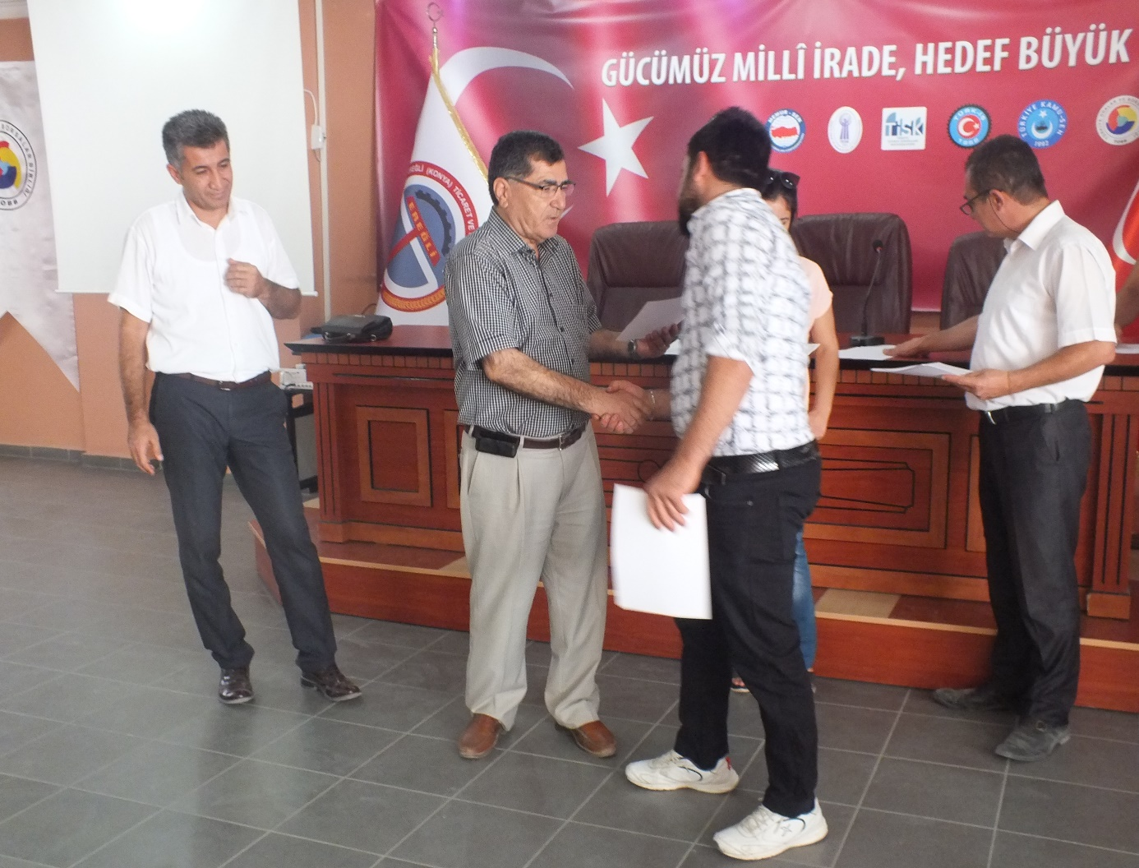
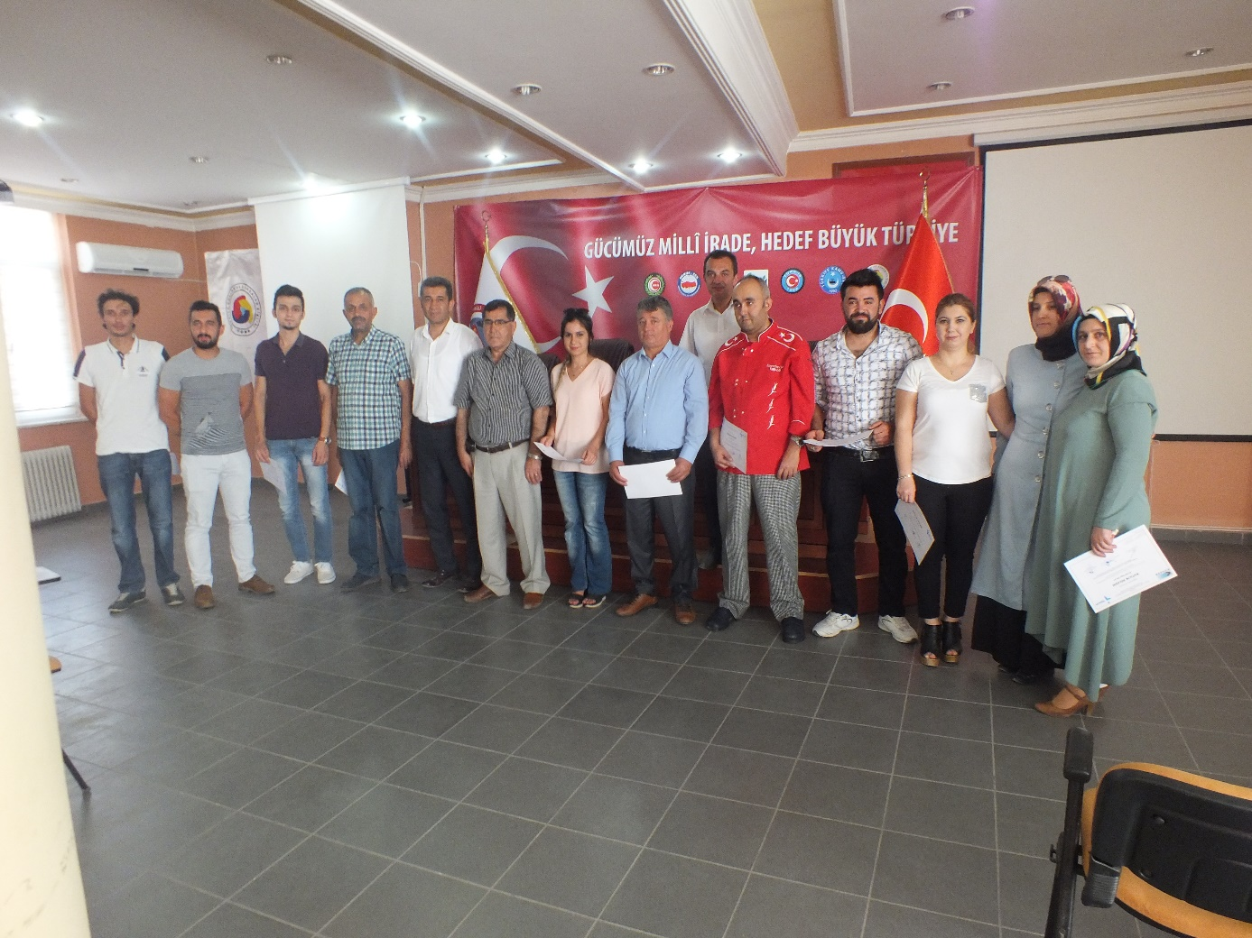

YÖNETİM VE MECLİS
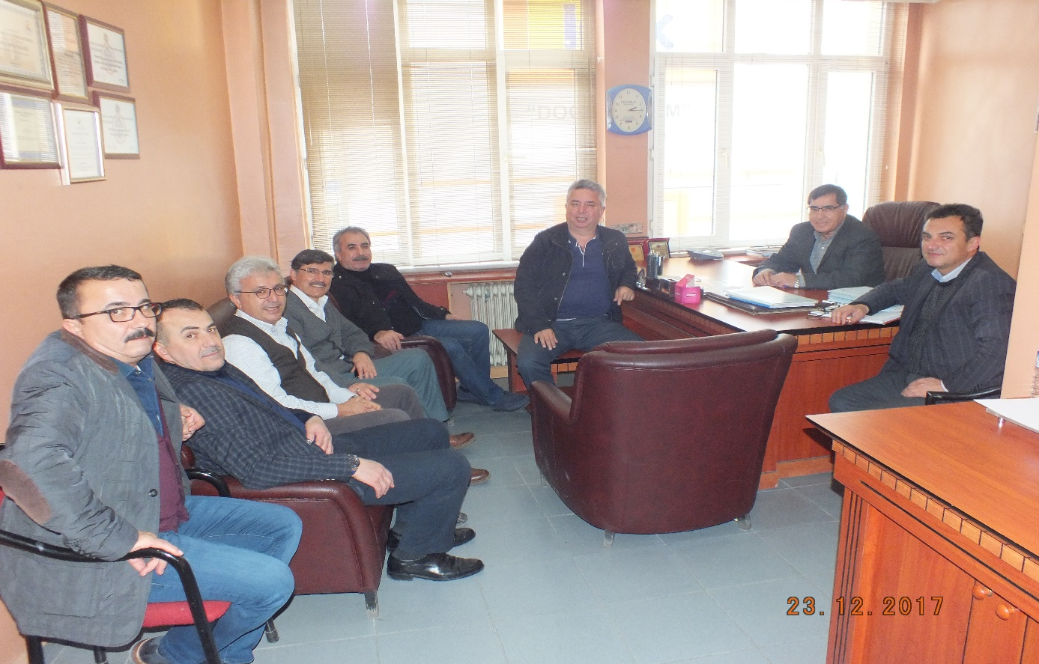
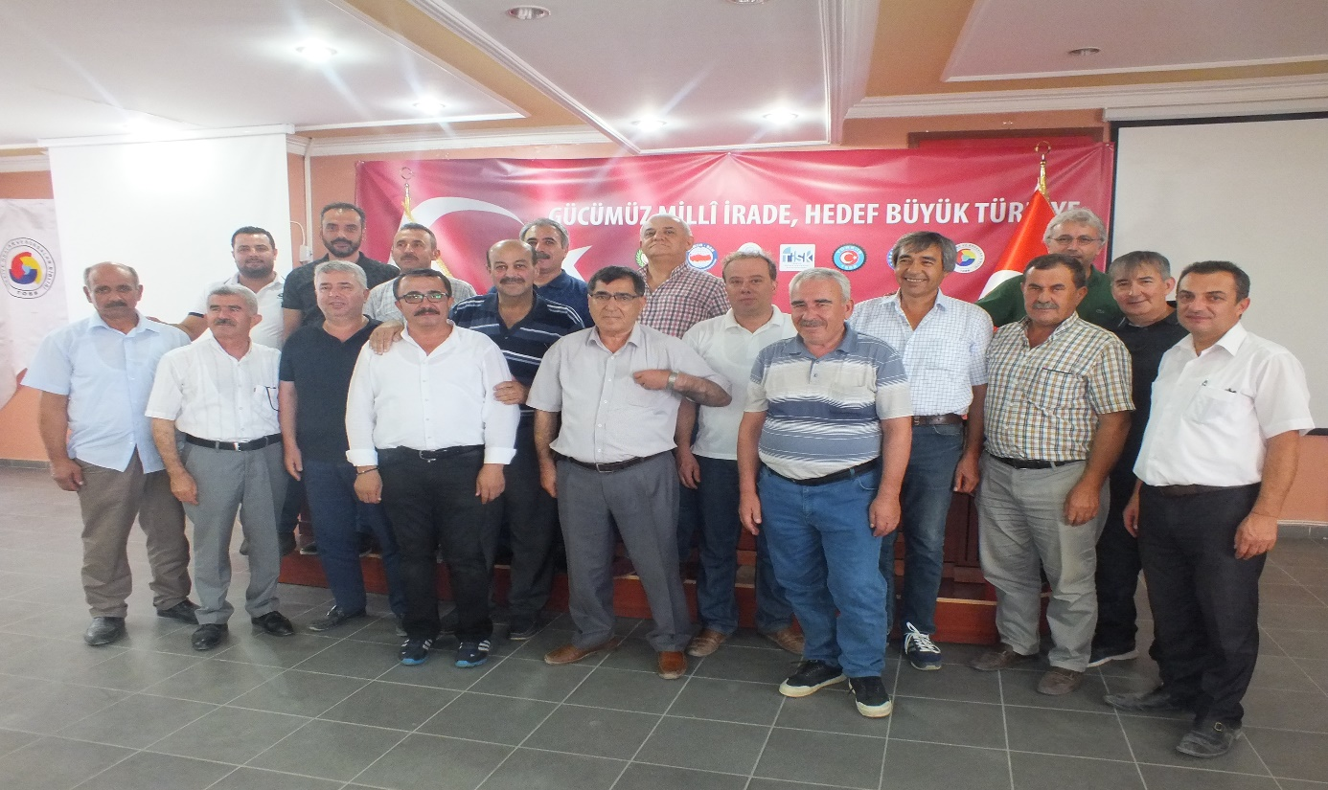

KOBİ GEL DESTEK PROĞRAMI
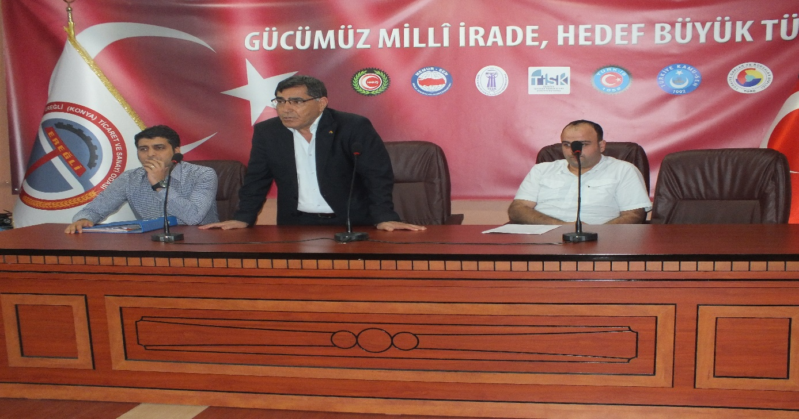

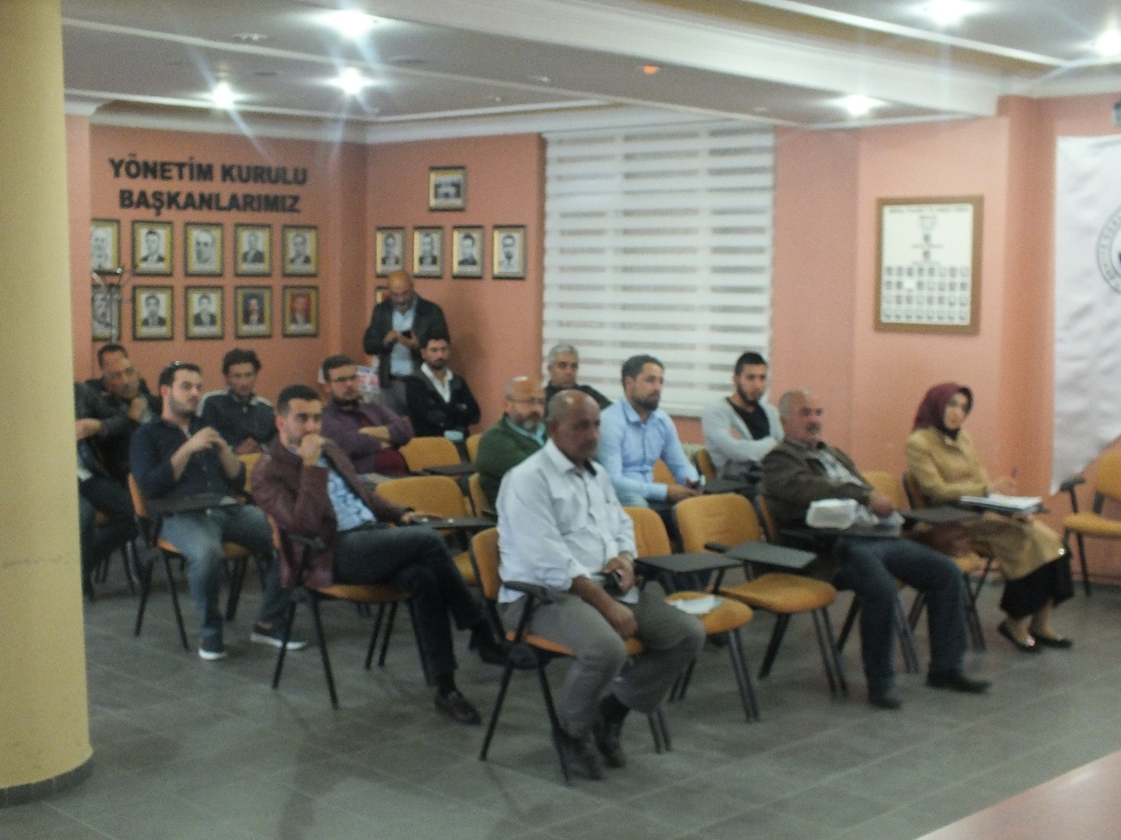

OKULA YAPILAN YARDIMLAR
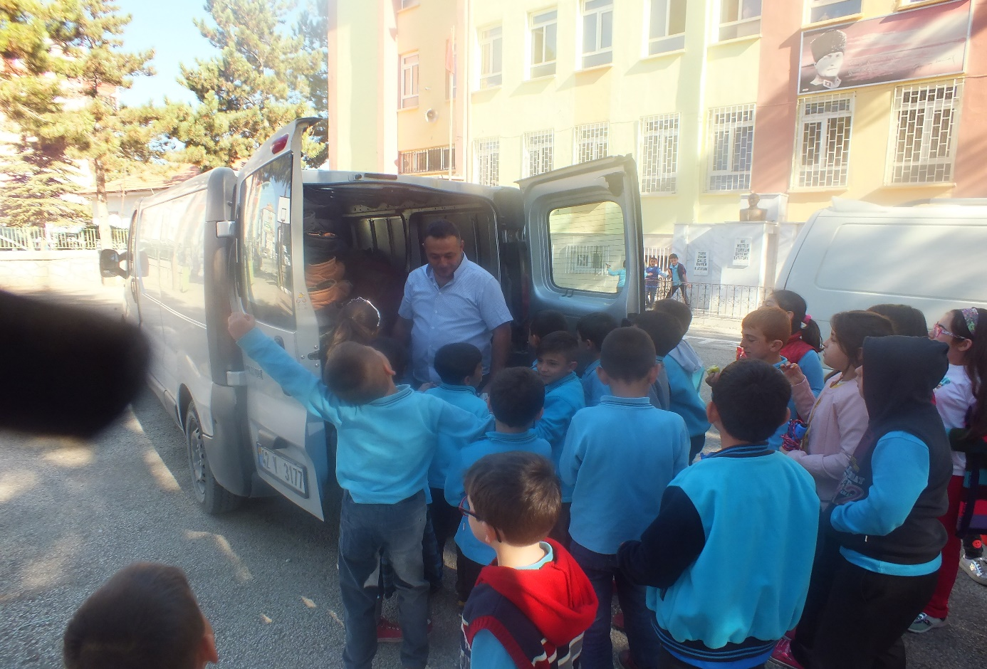

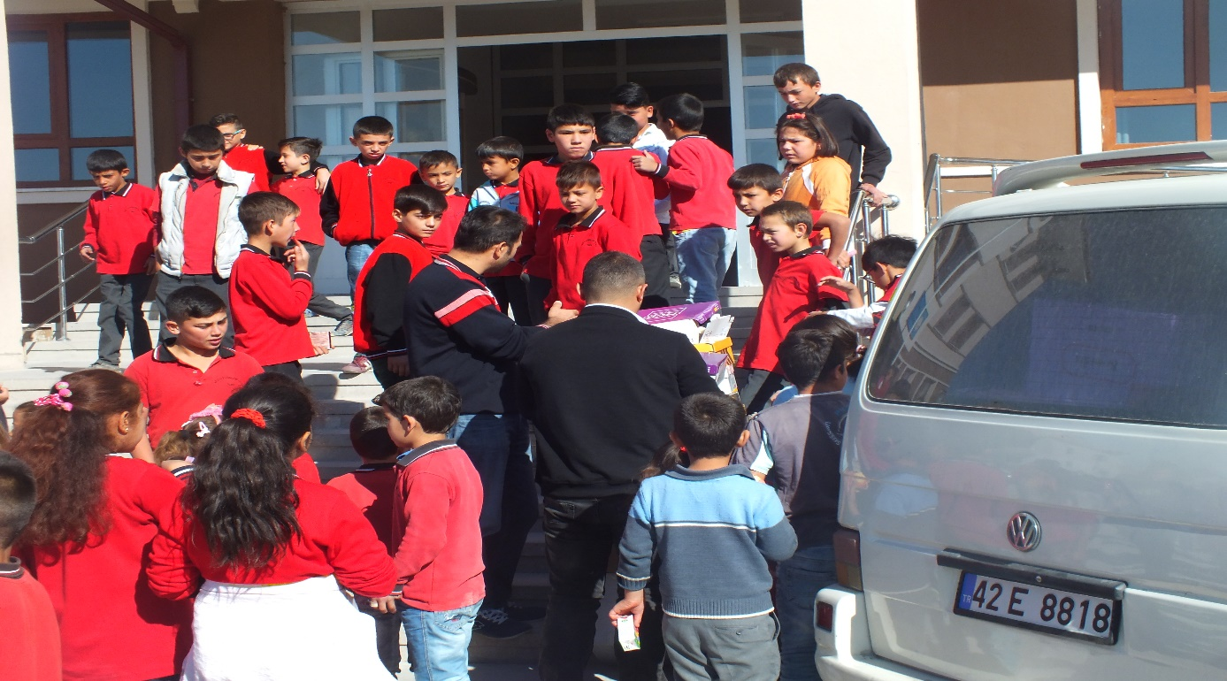

TSE BELGE DENETİMİ
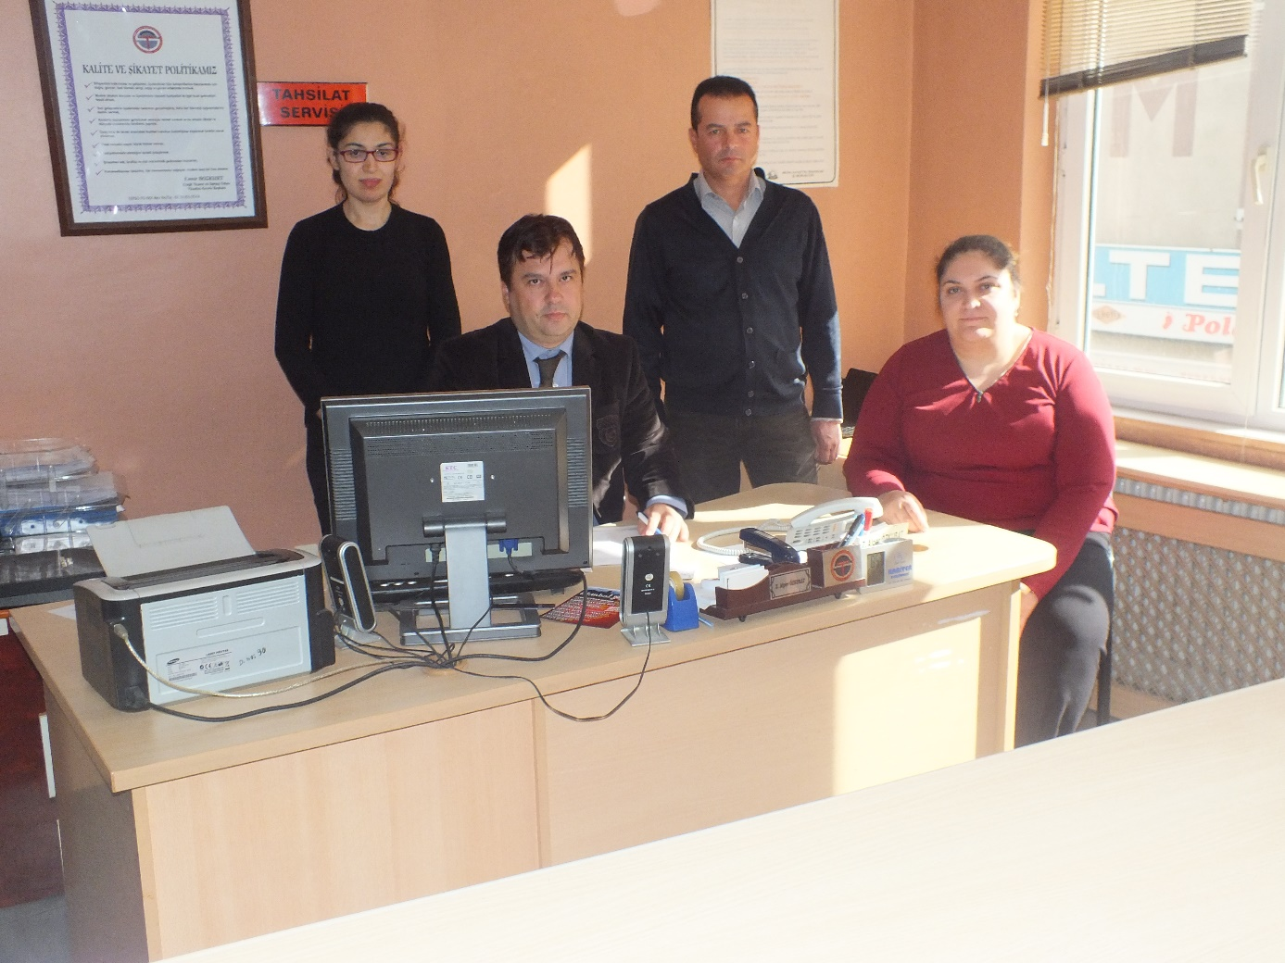

DEVLET DESTEKLERİ İLE İLGİLİ BİLGİLENDİRME TOPLANTISI
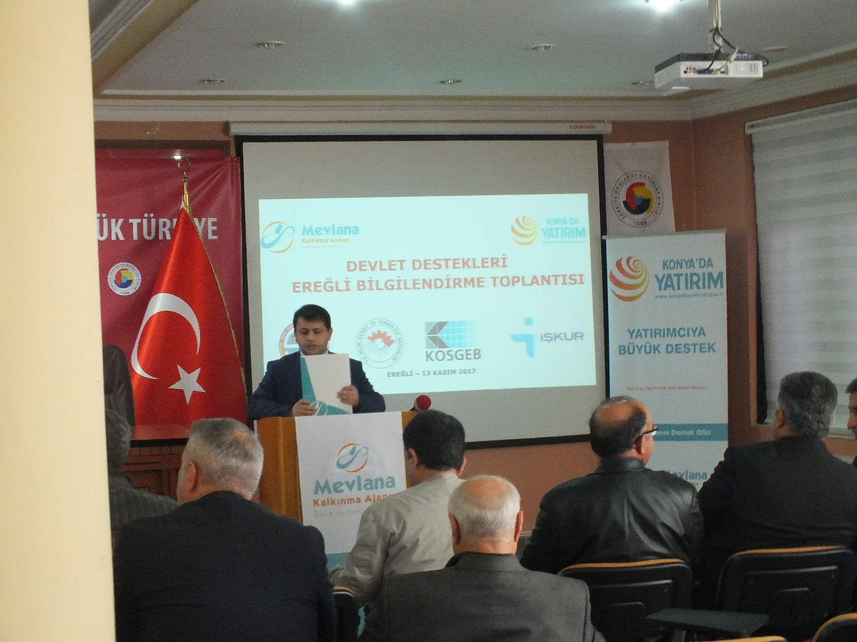

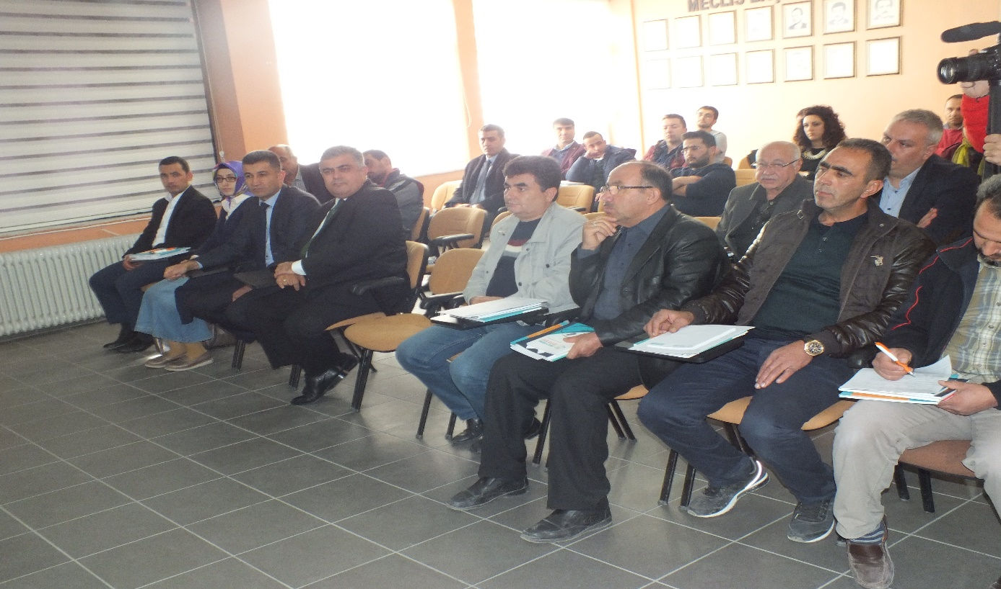
AKREDİTASYON GELİŞTİRME ZİYARETİ
